Szkoła Podstawowa nr 2 im. Bohaterów Westerplatte w Myślenicach.
Sprawozdanie z realizacji trzeciego zadania w trzecim ogólnopolskim konkursie "Bezpieczna szkoła - bezpieczny uczeń" (pierwsza tura)

Zadanie 3.
Przeprowadzenie spotkań uczniów z przedstawicielami Policji, Straży Pożarnej, Pogotowia Ratunkowego, organizacji społecznych etc. nt. Bezpieczne zachowanie w szkole, domu, na ulicy; zagrożenia, udzielania pomocy, obrona konieczna itp. Ocena na podstawie opisu wykonanych przedsięwzięć, sporządzonego przez szkołę i przesłanego do jury pocztą elektroniczną.

Wykonanie.
Liczba spotkań - 51. W spotkaniach uczestniczyli: Naczelnik Wydz. Ruchu Drogowego KP Policji, mł. asp. z Zespołu ds. Nieletnich i Patologii Wydz. Prewencji KPP, Komendant Powiatowy Państwowej Straży Pożarnej, Strażnik Miejski ds. profilaktyki, członkowie Stowarzyszenia Malta Służba Medyczna oddział Myślenice i Koła PCK.
Liczba uczestników spotkań - 655 (łącznie) w tym:
- 649 uczniów uczestniczyło w spotkaniu z przedstawicielami KP Policji
- 655 uczestników spotkania z Maltą
- 303 uczniów z klas I -III w spotkaniu z przedstawicielami Straży Pożarnej
- 301 uczniów z klas I - III podczas apelu interaktywnego "Samodzielny znaczy bezpieczny"
- 332 uczniów z klas IV - VI z przedstawicielem Straży Miejskiej
- 128 uczniów w projekcie lekcji unijnych "Bezpieczna podróż po Europie"
- 110 uczniów na spotkaniu "Bezpieczne góry"

Pierwszym naszym przedsięwzięciem w ramach trzeciego zadania było zorganizowanie i przeprowadzenie przez panią Sylwię Siłuszyk (wychowawczyni kl. IIa) apelu interaktywnego pod nazwą: "Samodzielny znaczy bezpieczny" w dniu 26.09.2013r. w dwóch blokach (osobno dla klas I i łącznie dla klas II i III).
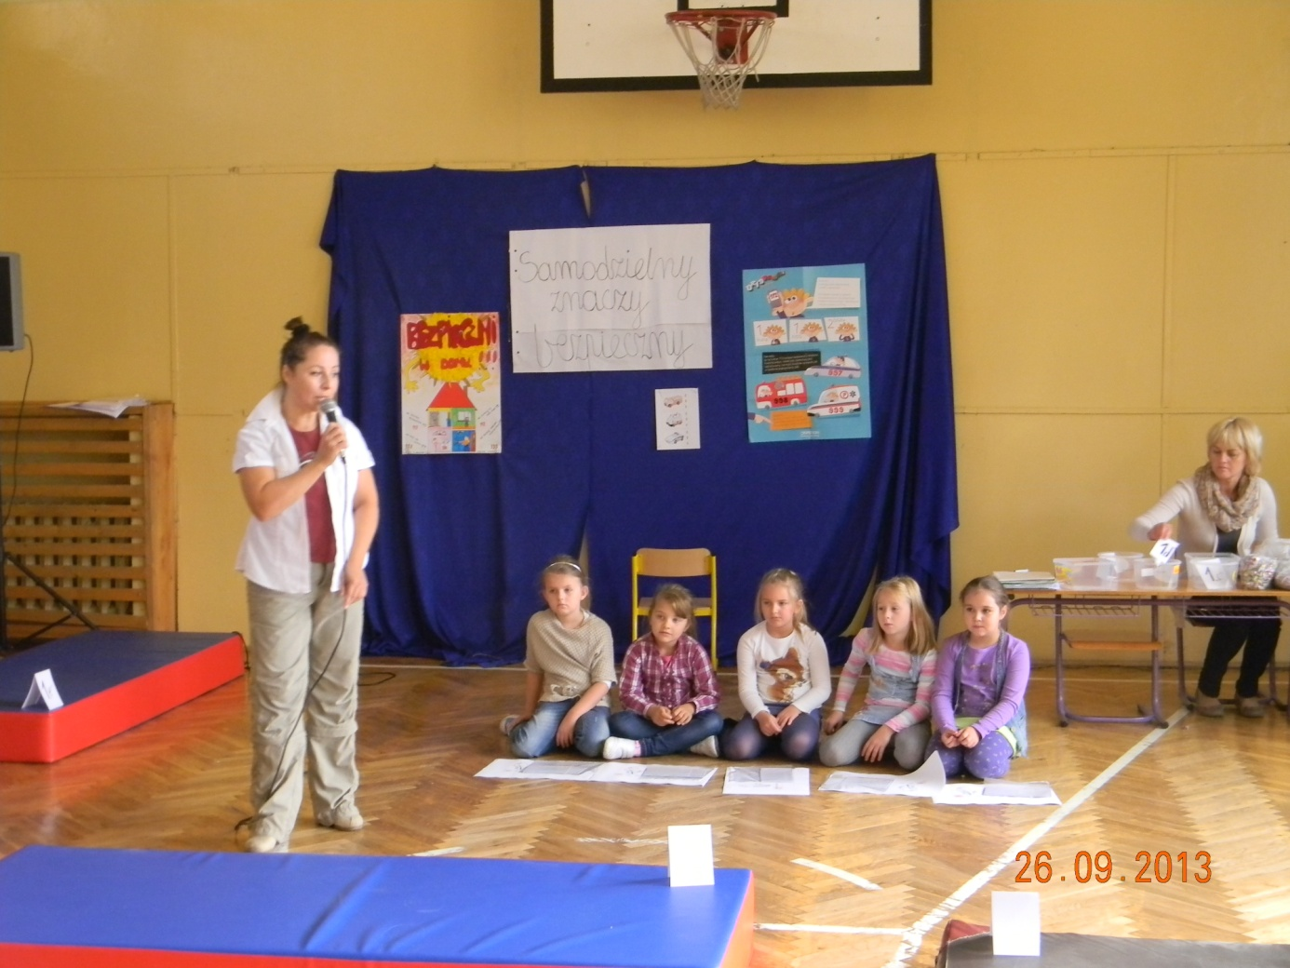

Zajęcia interaktywne dla klas pierwszych z zakresu bezpieczeństwa (droga, dom, szkoła, kontakt z obcym):
1. Zabawa sprawnościowa drużyn strażackich - wprowadzenie elementu zabawy do zajęć interaktywnego badania znajomości zasad bezpiecznego zachowania. Zainteresowanie widzów akcją, zaciekawienie i zaangażowanie emocjonalne w aktywne uczestniczenie w zajęciach.
2. Strażak ma dobrą pamięć wzrokową – zadanie polegające na zapamiętaniu jak najwięcej informacji obrazkowych i przekazanie jej osobie rysującej. Zadanie z numerami ratunkowymi przy pojazdach ratunkowych.
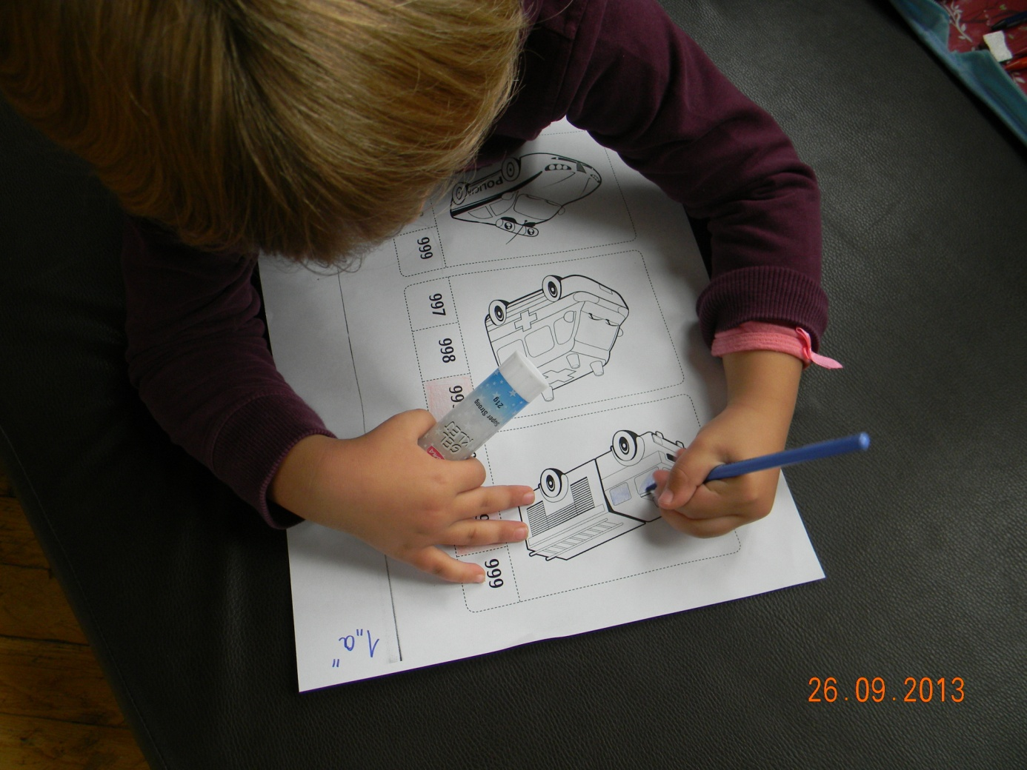

3. Bezpieczna droga do szkoły – zadanie obrazkowe. Wśród 4 sytuacji zamieszczonych w kopercie uczniowie muszą dokonać klasyfikacji na zachowania niebezpieczne i bezpieczne. Podjąć decyzję, co do oceny postępowania osób przedstawionych na rysunkach. Jedną z sytuacji jest rozmowa dzieci z nieznajomym. Uczniowie powinni właściwie ją sklasyfikować.
4. Bezpiecznie w domu i na podwórku – zadanie obrazkowe – kilkanaście sytuacji rysunkowych. Część z rysunków uczniowie powinni sklasyfikować jako niebezpieczne działania. Wahania, czy błędna klasyfikacja będą wskazaniami do dalszej pracy wychowawczej w/w zakresie.
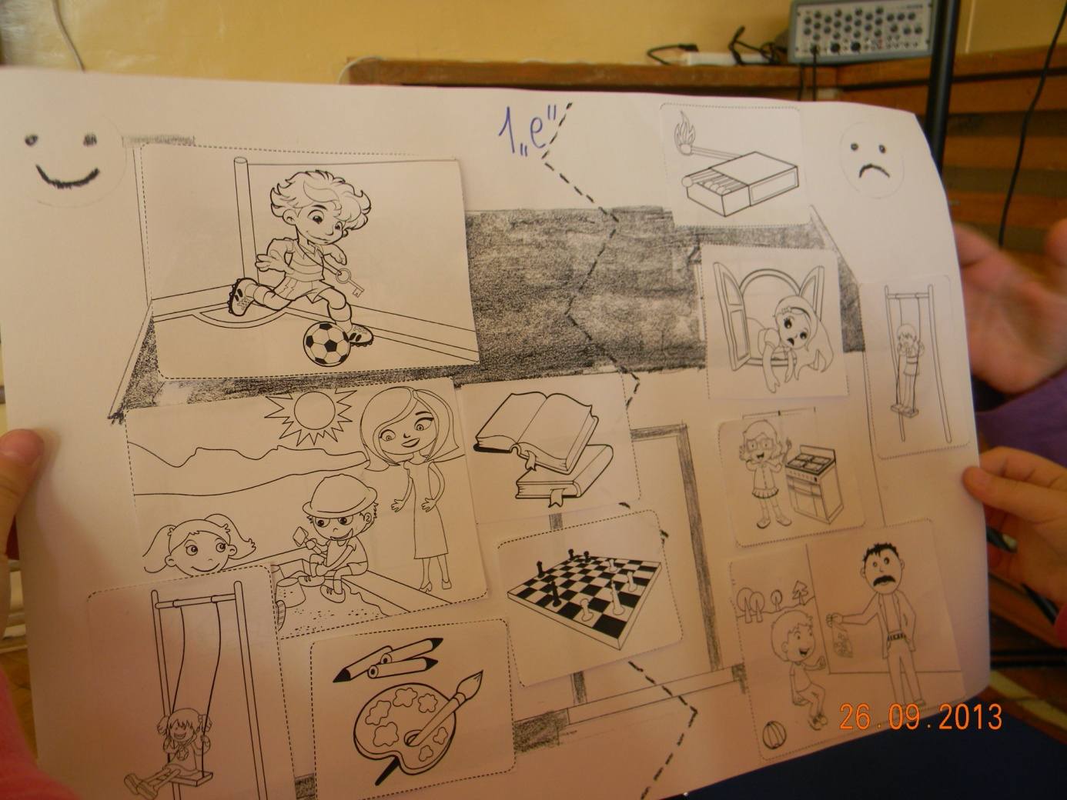

5. Bezpiecznie w szkole – 4 sytuacje rysunkowe szkolne. Uczniowie powinni rozpoznać właściwe i niewłaściwe zachowania – odpowiednio je sklasyfikować.
6. Zadania i pytania – losowane przez pozostałych uczestników zajęć – wymagały nie tylko wiedzy, ale także umiejętności praktycznych, przykładowo umiejętności wzywania przez telefon pogotowia, straży pożarnej czy policji.

Zajęcia miały dla dzieci charakter szlachetnej,
a także słodkiej rywalizacji...
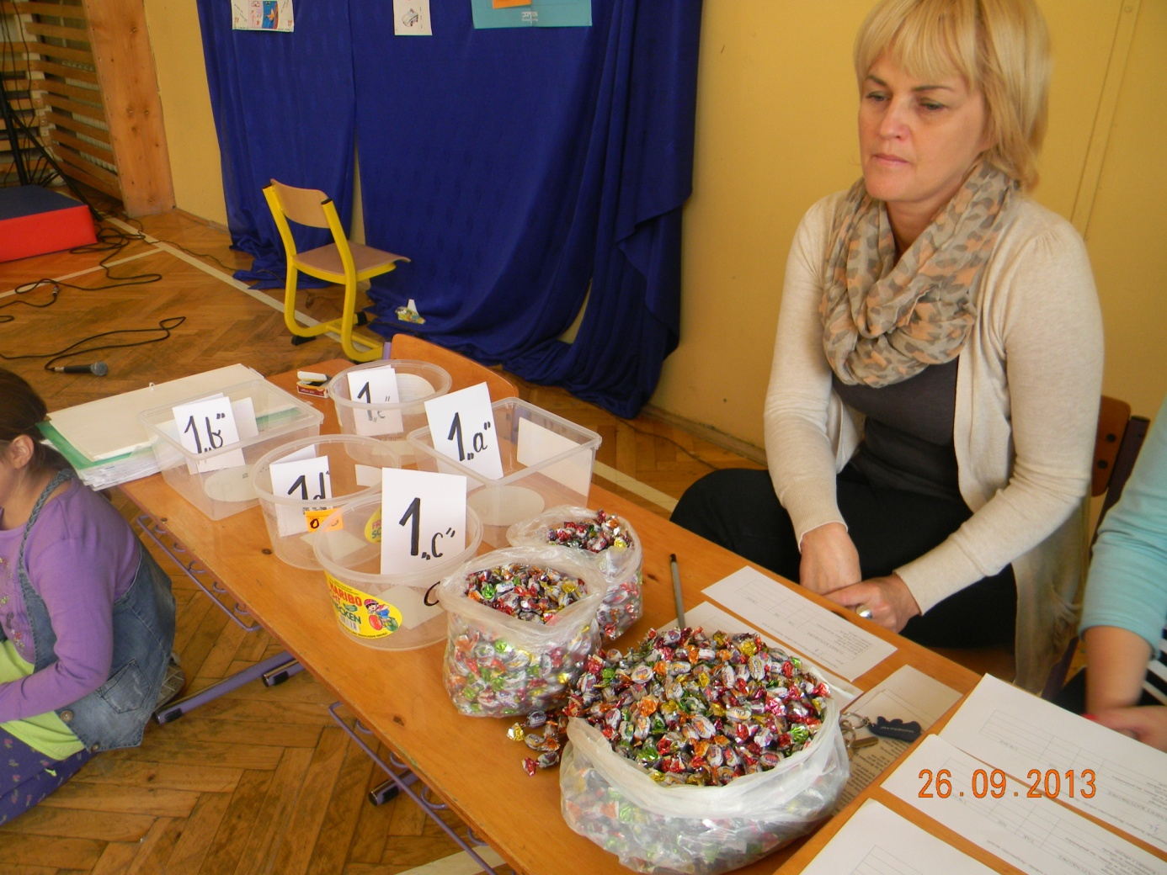

Zajęcia interaktywne dla klas drugich i trzecich z zakresu bezpieczeństwa (droga, dom, szkoła, kontakt z obcym)

1. Zabawa sprawnościowa drużyn strażackich – wprowadzenie elementu zabawy do zajęć interaktywnego badania znajomości zasad bezpiecznego zachowania. Zainteresowanie widzów akcją, zaciekawienie i zaangażowanie emocjonalne w aktywne uczestniczenie w zajęciach. Współpraca między drużynami, integracja uczestników zajęć.
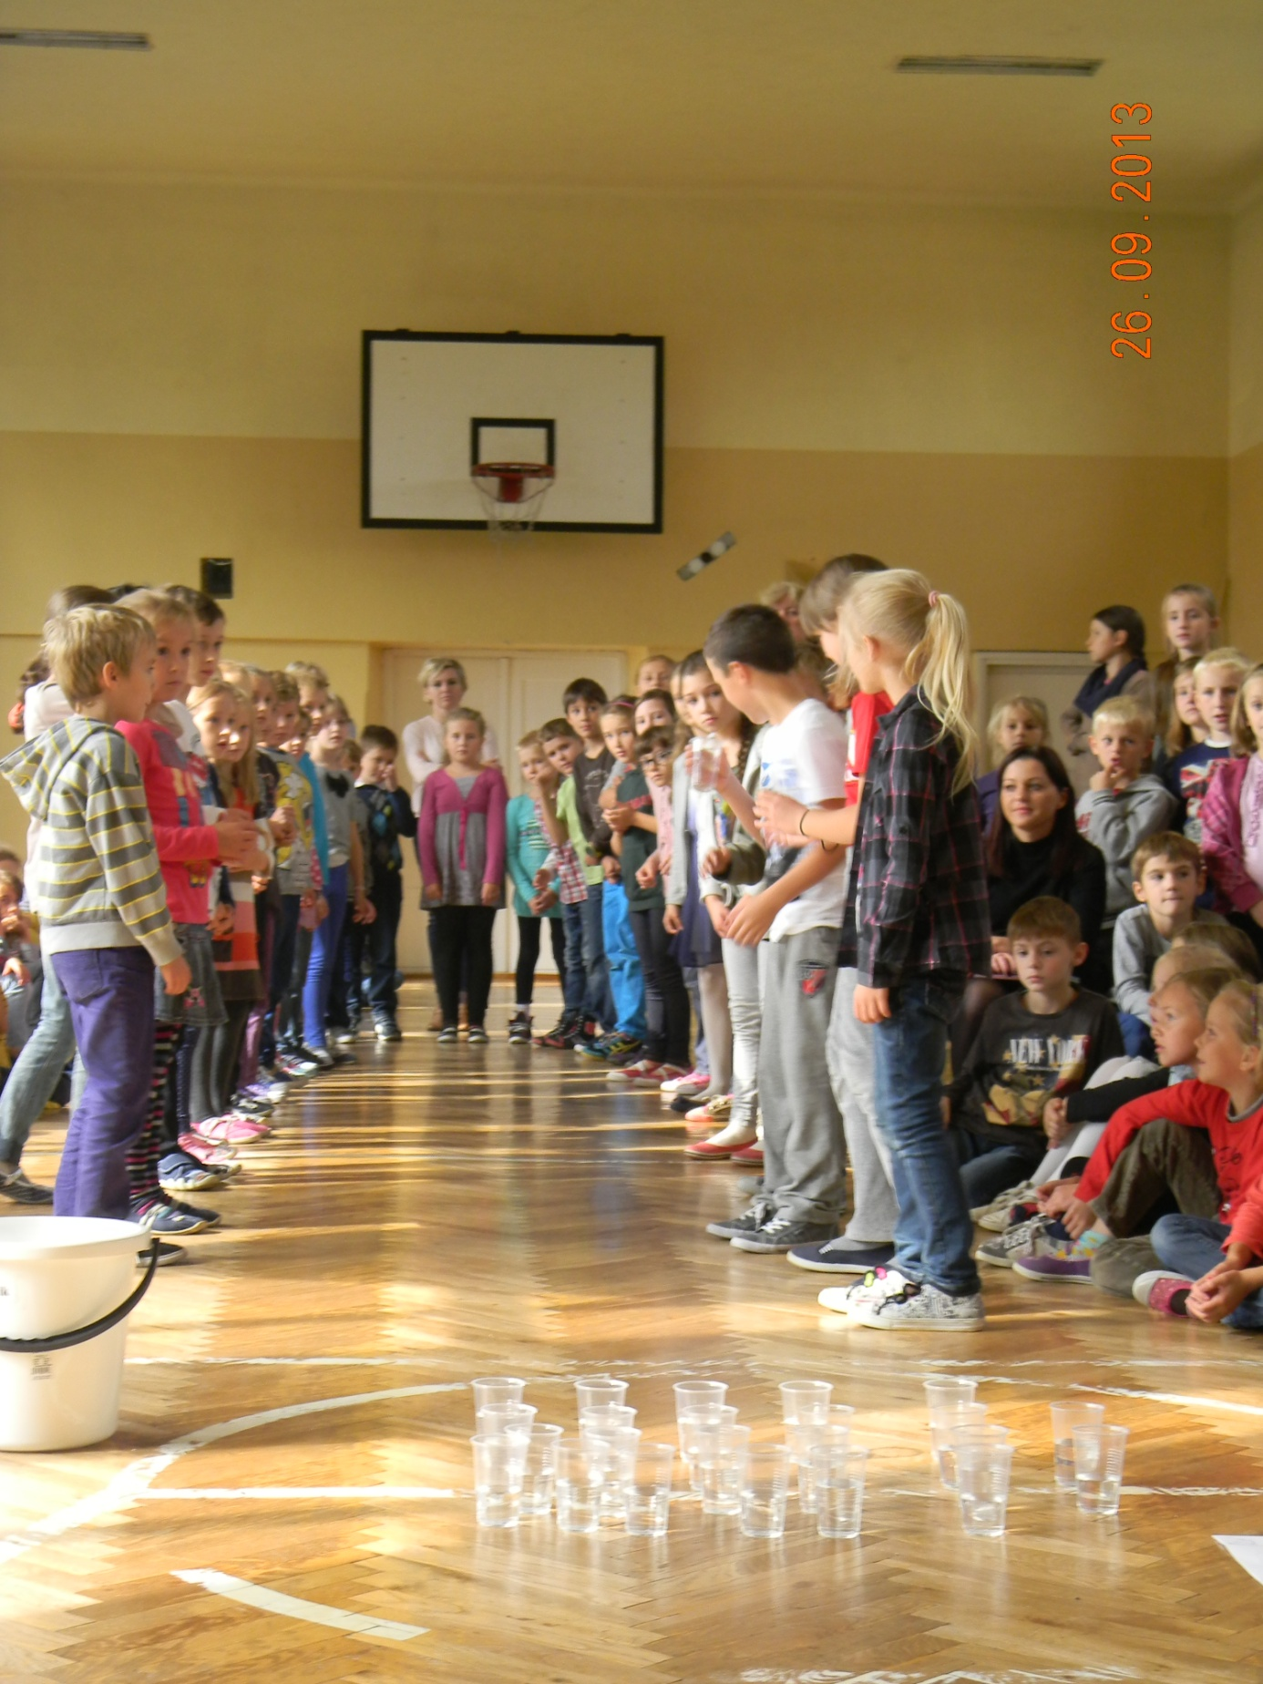
2. Strażak ma dobrą pamięć wzrokową – zadanie polegające na odtworzeniu z pamięci barw pojazdów ratunkowych – sprawdzenie czy dzieci obserwują pojazdy ratunkowe, uczestnicząc w codziennym życiu miasta. Czy potrafią zaklasyfikować pojazd do wypadku zdarzenia, czy potrafią podać numery ratunkowe, a także (klasy trzecie) czy potrafią na podstawie zdobytej wiedzy lub doświadczeń podać sytuacje, do których dany pojazd wyjeżdża z misją ratunkową.
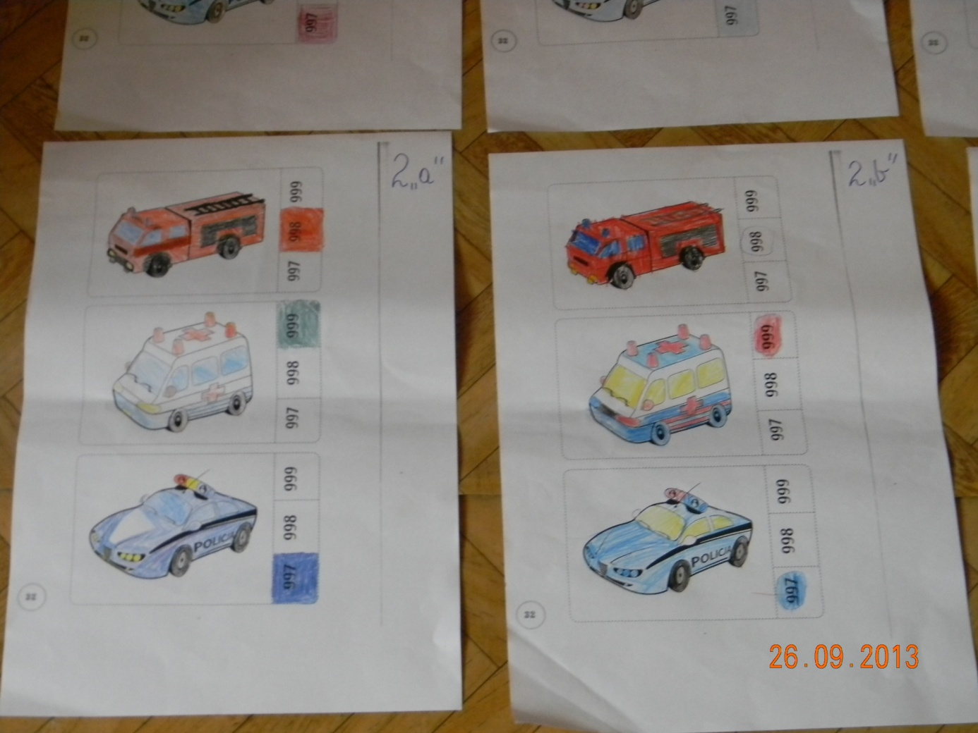
3. Bezpieczna droga do szkoły – zadanie obrazkowe. Wśród 4 sytuacji zamieszczonych w kopercie uczniowie muszą dokonać klasyfikacji na zachowania niebezpieczne i bezpieczne. Podjąć decyzję co do oceny postępowania osób przedstawionych na rysunkach. Jedną z sytuacji jest rozmowa dzieci z nieznajomym. Klasy drugie komentują właściwe zachowania, klasy trzecie komentują zachowania niewłaściwe i antycypują możliwe rozwinięcia tychże sytuacji.
4. Bezpiecznie w domu i na podwórku – zadanie obrazkowe – kilkanaście sytuacji rysunkowych. Część z rysunków uczniowie powinni sklasyfikować jako niebezpieczne działania. Klasy drugie komentują właściwe zachowania, klasy trzecie komentują zachowania niewłaściwe i antycypują możliwe rozwinięcia tychże sytuacji.
5. Bezpiecznie w szkole – 4 sytuacje rysunkowe szkolne. Uczniowie powinni rozpoznać właściwe i niewłaściwe zachowania, klasy trzecie komentują zachowania niewłaściwe i antycypują możliwe rozwinięcia tychże sytuacji.
6. Zadania i pytania – losowane przez pozostałych uczestników zajęć – wymagały nie tylko wiedzy, ale także umiejętności praktycznych, przykładowo umiejętności przechodzenia przez jezdnię, wzywania przez telefon pogotowia, straży pożarnej czy policji.
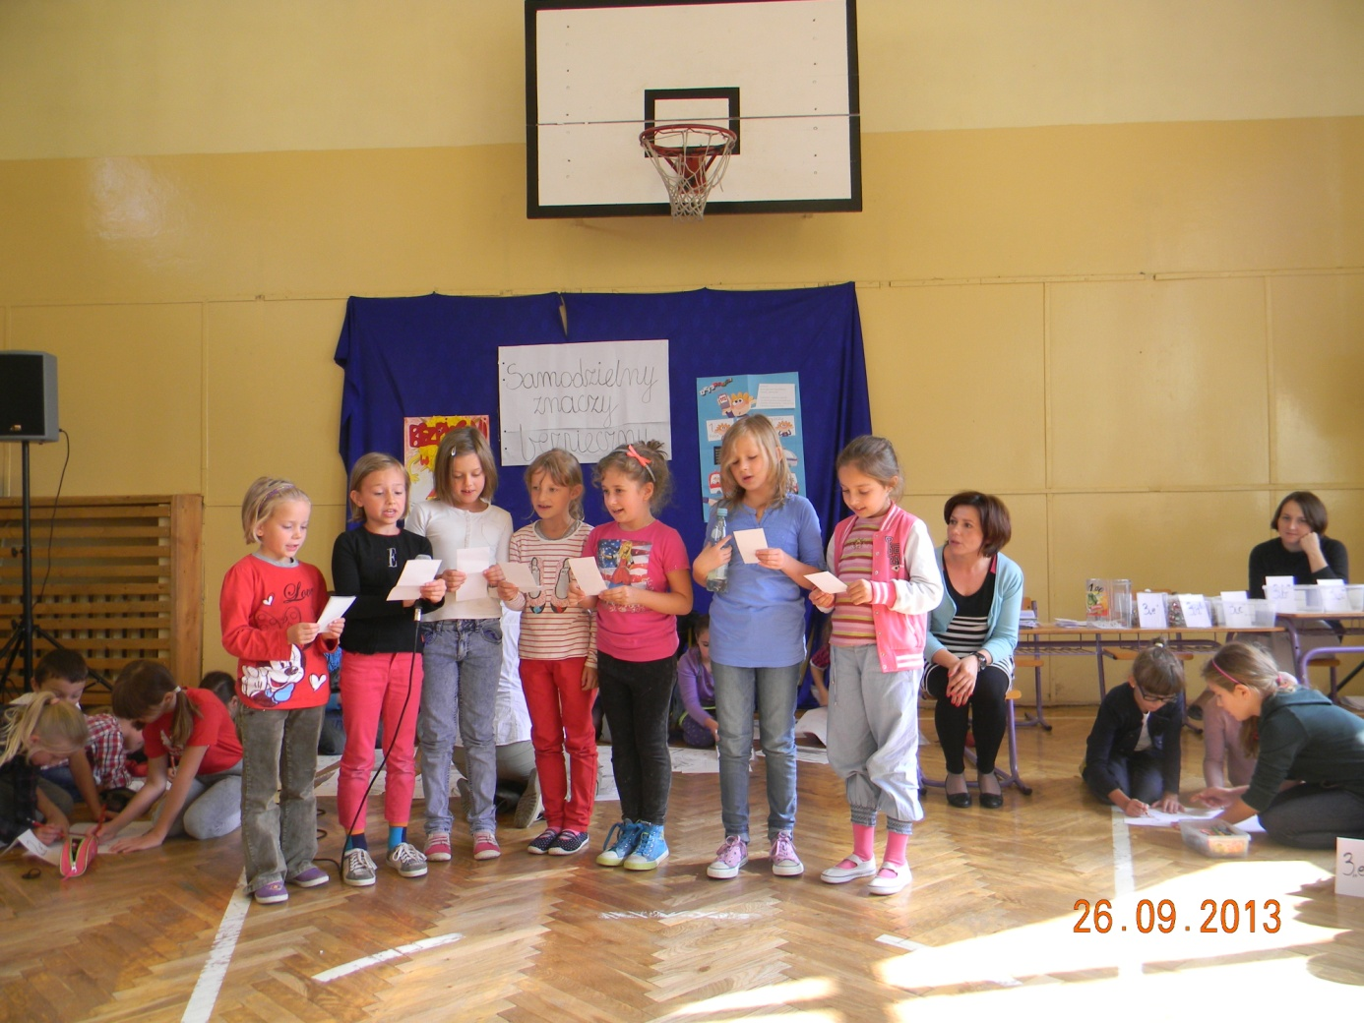

Na zakończenie zajęć, jako utrwalenie nabytych wiadomości, uczniowie zagrali scenki wcześniej przygotowywane w klasach:

SCENKA I.
WZYWAMY POGOTOWIE RATUNKOWE

Osoby: dwie wnuczki, babcia, dyspozytor pogotowia, narrator.

Dziewczynki wracają ze szkoły. Po mieszkaniu krząta się babcia. Co jakiś czas ociera czoło, przystaje, kładzie rękę w okolicy serca – widać, że słabo się czuje.
WNUCZKA 1. – Dzień dobry babciu.
WNUCZKA 2. – Cześć. Już wróciłyśmy ze szkoły.
BABCIA – Witajcie kochane. Cieszę się, że już jesteście. Umyjcie szybciutko ręce, zaraz podam wam obiad.
WNUCZKA 1. – Babciu, dziękujemy, może później.
WNUCZKA 2. – Jadłyśmy niedawno w szkole.
BABCIA – To pobawcie się cichutko....... Może zagracie w tę nową grę od Mikołaja.
WNUCZKA 2. Dobrze, ona jest świetna.
WNUCZKA 1. - Ale, babciu, czy ty się dzisiaj dobrze czujesz? Jesteś taka blada.......
BABCIA –Tak....., nie martwcie się o mnie....
WNUCZKA 2. Babciu.....! powiedz prawdę!
BABCIA - No, troszkę mi słabo. Ale nie martw się kochana. Usiądę w fotelu, poczytam gazetę, odpocznę, zaraz mi przejdzie.
Dziewczynki rozkładają grę na podłodze. Babcia siedzi w fotelu, czyta gazetę. Po chwili mdleje, gazeta wypada jej z rąk. Dziewczynki zerkają w stronę babci.
WNUCZKA 1. - Rety, zobacz, babcia chyba zasłabła..... Boję się...
WNUCZKA 2. - Nie panikuj, sprawdźmy szybciutko co jej się stało.

Dziewczynka podchodzi do babci. Sprawdza co jej się stało.
WNUCZKA 2. - Babciu, babciu, czy nas słyszysz?
WNUCZKA 1. Ojej, nie odzywa się..... co my zrobimy?
WNUCZKA 2. - Cicho, sprawdzę czy oddycha..... Oddycha leciutko...
WNUCZKA 1. - I co teraz zrobimy? Jesteśmy same, rodzice wrócą dopiero wieczorem.
WNUCZKA 2. - Trzeba szybko wezwać pogotowie. Podaj mi telefon zadzwonię pod numer 999
WNUCZKA 1. - Poradzisz sobie?! Jeszcze nigdy nie wzywałyśmy pogotowia.
WNUCZKA 2. - Nie wzywałam, ale uczyłam się w szkole jak się to robi. Dzwonię.
WNUCZKA 2. - Halo... Pogotowie?
DYSPOZYTOR - Tak, słucham
WNUCZKA 2. - Nazywam się ............................., mam 9 lat.
Jestem u mojej babci Zofii Kowalskiej, która mieszka w ........................, przy ulicy Kwiatowej 1. To taki mały, zielony domek po lewej stronie na początku ulicy.
Moja babcia przed chwilką zemdlała. Nie odpowiada jak do niej mówię, ale sprawdzałam, leciutko oddycha. Wcześniej mówiła, że troszkę słabo się czuje. Ona ma 65 lat.
DYSPOZYTOR - Podaj mi numer z którego dzwonisz.
WNUCZKA 2. - Numer telefonu z którego dzwonię to ..............
DYSPOZYTOR - Dziękuję, przyjęłam zgłoszenie, wysyłam karetkę .
WNUCZKA 2. - Dziękuję, czekam na przyjazd karetki.
Słychać sygnał pogotowia ratunkowego.
NARRATOR - Mam wiadomości ze szpitala. Babcia czuje się już dobrze, chociaż musi pozostać w szpitalu jeszcze klika dni na badaniach. Lekarz powiedział, że miała dużo szczęścia, że tak szybo trafiła do szpitala i w porę otrzymała fachową, lekarską pomoc. Gdyby przyjechała trochę później, nie wiadomo, czy zdążyli by ją uratować. Wnuczka zachowała się bardzo dzielnie i odpowiedzialnie.

SCENKA II.
WZYWAMY STRAŻ POŻARNĄ

Osoby : 3 chłopców, dyspozytor, straży pożarnej, narrator.
Dwóch chłopców w domu, po chwili przychodzi trzeci. Pukanie do drzwi.

CHŁOPIEC 1. - Kto tam?
CHŁOPIEC 2. – Tomek. Mogę wejść?
CHŁOPIEC 3. - Oczywiście, już otwieram. Wchodź.
CHŁOPIEC 2. - Cześć, co robicie?
CHŁOPIEC 1. - Właśnie skończyliśmy odrabiać lekcje i troszkę się nudzimy. Fajnie, że wpadłeś.
CHŁOPIEC 3. - Może pogramy na komputerze?
CHŁOPIEC 2. - Szkoda w taką ładną pogodę siedzieć w domu przy komputerze. Dostałem nową piłkę, myślałem, że wyjdziemy na boisko, wypróbujemy ją, rozegramy mecz.
CHŁOPIEC 1. - Fajny pomysł, ale teraz nie możemy. Mama wyszła na zakupy.
CHŁOPIEC 3. - Nie zabrała klucza. Obiecaliśmy, że dopóki jej nie będzie nie wyjdziemy
z domu.
CHŁOPIEC 2. - Szkoda, a wiecie kiedy wróci?
CHŁOPIEC 1. - Za chwilę powinna chyba być....
CHŁOPIEC 3. - Wyjdę na balkon i sprawdzę, czy nie wraca.
Chłopiec wychodzi na balkon, wpatruje się przed siebie, w domu naprzeciwko zauważa płomienie. Robi przerażoną minę.
- Tomek, Bartek, chodźcie tu szybko! Zobaczcie...
CHŁOPIEC 1. - Co się stało, mama wraca?
CHŁOPIEC 3. - Nie, mamy nie widać, ale popatrzcie naprzeciwko. Czy mi się wydaję?.......
Chłopcy patrzą w stronę, którą pokazuje im kolega. Też robią przerażone miny.
CHŁOPIEC 2. - O rety, nie wydaję ci się...
CHŁOPIEC 3. - W tym domku pali się, widzicie dym wydostaję się przez uchylne okienko
CHŁOPIEC 1. - A w środku coś miga – to chyba płomienie.......
CHŁOPIEC 3. -Tam mieszka Kasia z III b. Słyszałem jak mówiła na stołówce w szkole do Oli, że dzisiaj prosto ze szkoły jedzie z rodzicami do babci na wieś pomóc przy zbiorze ziemniaków.
CHŁOPIEC 1. - Czyli dom jest pusty. Musimy szybko zawiadomić straż pożarną.
CHŁOPIEC 2. - My??? Sami??? Może poczekamy jak wróci mama. Nam mogą nie uwierzyć, pomyślą, że to żart.
CHŁOPIEC 1. -Nie możemy zwlekać, dym jest coraz większy. Ja uczyłem się w szkole, jak wzywać skutecznie pomoc. Szybko telefon . Dzwonię na 998.
CHŁOPIEC 1. - Halo... Straż pożarna??
DYSPOZYTOR -Tak, słucham
CHŁOPIEC 1. - Nazywam się ............................., mam 9 lat.
Mieszkam w ................................... przy ulicy Szkolnej 5 . Z balkonu naszego domu zauważyliśmy z kolegami, że naprzeciwko w domku wybuchł pożar. Prawdopodobnie nie ma tam nikogo w tej chwili w środku. Numer tego domu to 8.
DYSPOZYTOR - Podaj mi numer z którego dzwonisz
CHŁOPIEC 1. - Numer telefonu z którego dzwonię to ..............
DYSPOZYTOR - Dziękuję, przyjęłam zgłoszenie, straż już wyjeżdża. .
CHŁOPIEC 1. - Dziękuję.
Słychać sygnał straży pożarnej.
NARRATOR - Chłopcy zachowali się bardzo dzielnie, tak szybko wzywając straż pożarną
i udzielając wyczerpujących informacji. Niestety, w wyniku pożaru część sprzętów
w mieszkaniu uległa zniszczeniu, ale za to w domu, po niewielkim remoncie znowu będzie można zamieszkać.

SCENKA III.
WZYWAMY POLICJĘ

Osoby: mama, córka, dwóch włamywaczy, dyspozytor policji, narrator.

Mama z córką są w mieszkaniu. Mama przygotowuje się do wyjścia, spieszy się. Z boku sceny widać dwóch panów w kominiarkach (włamywaczy) – obserwują mieszkanie, rozmawiają na migi.
MAMA -Alu, kochanie. Zostaniesz teraz sama w domu. Ja muszę pilnie wyjść.
CÓRKA - Czy coś się stało mamusiu? Jesteś zdenerwowana.
MAMA - Dzwonili ze szpitala. Przed chwilką pogotowie przywiozło tam babcię. Podobno to tylko omdlenie, nie martw się, ale ja muszę szybko dostarczyć do szpitala babci ostatnie badania, dokumenty i jeszcze klika drobiazgów. Muszę najpierw pojechać do babci mieszkania, a potem do szpitala.
CÓRKA - Czy mogę jechać z tobą?
MAMA - Raczej nie, bo nie wiem ile to potrwa i czy wpuszczą cię o tej porze do szpitala. Ale jestem zdenerwowana, bo martwię się, że zostaniesz jakiś czas sama w domu. Nie wiadomo kiedy ja wrócę, a tatuś z delegacji będzie dopiero jutro.
CÓRKA - Nie martw się o mnie. Jestem już duża, poradzę sobie. Zresztą nie będę się nudziła, bo mam do przeczytania na jutro lekturę.
MAMA - Moja duża, dzielna córeczka........, ale pamiętaj sama nie odkręcaj gazu..........
CÓRKA - wiem, wiem ................... Nie baw się zapałkami, nie wpuszczaj nikogo do mieszkania, a w razie czego dzwoń do mnie..... znam to na pamięć...
MAMA - No właśnie............. Z tym telefonem.......... Przez jakiś czas muszę go wyłączyć, jak będę w szpitalu, w razie czego.......
CÓRKA - Mamusiu, podobno się spieszysz, no idź już, nie martw się .

Mama wychodzi. Dziewczynka bierze książkę, zaczyna czytać. Do drzwi podchodzi jeden
z włamywaczy. Po chwili słychać pukanie do drzwi.
CÓRKA- : Kto tam?
WŁAMYWACZ 1. - Czy tatuś lub mamusia są w domu?
CÓRKA - Nie, nie ma....
WŁAMYWACZ 1. – Czy może, ktoś inny dorosły jest z tobą?
CÓRKA - Nie, jestem sama. Proszę sobie iść, ja nie mogę rozmawiać z nieznajomymi. Do widzenie panu.
WŁAMYWACZ 1 - Do widzenia.

Włamywacz podchodzi do drugiego włamywacza. Na migi pokazuje, że do tego mieszkania można spróbować wejść. Sam zostaje na czatach, a drugi włamywacz podchodzi do drzwi
i puka.
CÓRKA - Kto tam?
WŁAMYWACZ 2. - Otwórz, to ja! Pan Michał. Przysyła mnie twoja mama.
CÓRKA - Pan Michał? Mamusia nigdy nie wspominała, że ma znajomego, który ma tak na imię.
WŁAMYWACZ 2. - Pracuję z twoją mamusią od niedawna, pewnie nie zdążyła jeszcze o mnie opowiedzieć. Wpuść mnie na chwilkę. To poczekamy razem na mamę.
CÓRKA – Ale mama nie pozwala mi otwierać drzwi nieznajomym.
WŁAMYWACZ 2. - Możesz otworzyć, tłumaczę ci, że ja pracuję z twoją mamą i ona mnie zaprosiła. Mamy coś przygotować na jutro do pracy.
CÓRKA - Hmm....., sama nie wiem. Mamusia nic nie wspominała, że ma pan nas dzisiaj odwiedzić.
WŁAMYWACZ 2. -Pewnie się spieszyła i zapomniała.
CÓRKA - No tak, bardzo się spieszyła, musiała nagle wyjść.
WŁAMYWACZ 2. - Sama widzisz. A poza tym mam dla ciebie wspaniałą nową grę komputerową. Pogramy sobie, dopóki nie przyjdzie twoja mama. Masz chyba komputer?
CÓRKA - Tak, mam......, ale mówiłam, że nie mogę otwierać........
WŁAMYWACZ 2. (coraz bardzie zirytowany) - Już nie marudź, tylko otwórz te drzwi! Bo w końcu sam je otworzę............
CÓRKA - Proszę, nie krzyczeć, proszę chwilkę poczekać. Otworzę, tylko muszę poszukać klucze...

Dziewczynka odchodzi od drzwi jest przerażona. Mówi sama do siebie.
CÓRKA - Boję się, nie wierzę, że to znajomy mamusi. Co mam teraz robić. Mama mówiła, że może nie odebrać telefonu, nie mogę czekać, boję się......... Wiem!!!! Przecież w szkole pani mówiła, że w takiej sytuacji możemy dzwonić na policję i prosić śmiało o pomoc.
- Wybieram numer 997. Halo, policja?
DYSPOZYTOR - Tak słucham.
CÓRKA - Nazywam się ........................................ Jestem sama w domu. Jakiś nieznajomy pan od dłuższego czasu dobija się do moich drzwi i prosi, żebym go wpuściła. Nie chce odejść.... Boję się..
DYSPOZYTOR- - Podaj szybko swój adres i nr telefonu
CÓRKA - Mieszkam w ................. na ulicy Miodowej 7. Mój nr telefonu to ........................
DYSPOZYTOR- - Dziękuję, przyjęłam zgłoszenie. Nie bój się radiowóz już jedzie. Pan policjant sprawdzi, kto dobija się d twoich drzwi. Jesteś już bezpieczna.
CÓRKA - Dziękuję, czekam na pana policjanta.
Słychać sygnał radiowozu policyjnego.
NARRATOR - I tym razem wszystko skończyło się dobrze. Dziewczynka zachowała się dzielnie i rozsądnie dzwoniąc na policję.
Pamiętajcie, że ofiarami wielu przestępstw są dzieci i młodzież. Nigdy nie ufajcie osobom nieznajomym! Nie otwierajcie nieznajomym drzwi, kiedy rodziców nie ma w domu, nie wsiadajcie do obcych samochodów, nie oddalajcie się nigdzie z nieznajomymi. Bądźcie rozsądni - nie opowiadajcie nikomu o tym, co znajduje się w waszym mieszkaniu i nie chwalcie się drogimi przedmiotami.
NARRATOR - Podsumujmy. Żyjemy w czasach, które, niestety, nie należą do bezpiecznych. Sytuacje, które zobaczyliście w przedstawionych scenkach , mogą zdarzyć się każdemu. Dlatego ważne jest, abyśmy znali numery alarmowe i nie bali się z nich korzystać
w sytuacjach zagrożenia. Pamiętajmy o tym, że nie jesteśmy sami. W tym niebezpiecznym świecie istnieje wiele instytucji – jak policja, pogotowie czy straż pożarna – które chronią nas, służą pomocą i zabezpieczają przed zagrożeniami.
Pamiętajmy numery alarmowe i nie bójmy się ich używać w sytuacjach zagrożenia.
Dzwonią na numery alarmowe, takie jak 999, 998, 997 czy ogólnokrajowy numer alarmowy z telefonów komórkowych 112 musimy pamiętać, aby:
1. Podać swoje imię i nazwisko oraz wiek,
2. Podać dokładny adres, a jeśli go nie znamy to dokładnie opisać miejsce zdarzenia,
3. Opisać rodzaj zdarzenia,
4. Podać ilość poszkodowanych osób i ich stan ogólny,
5. Podać numer telefonu z którego dzwonimy.
Pamiętajcie: nigdy nie rozłączajcie się pierwsi! Poczekajcie na słowa dyspozytora; Dziękuję, przyjąłem zgłoszenie.

Uczniowie klas I - VI uczestniczyli również w spotkaniu z funkcjonariuszem Policji mł. asp. panią Ewą Nalepą z Zespołu ds. Nieletnich i Patologii Wydziału Prewencji KPP w Myślenicach.
Ze względów organizacyjnych spotkania odbywały się w sali lekcyjnej i każdorazowo uczestniczyły w zajęciach dwie klasy. Łącznie spotkań odbyło się 15!

SPOTKANIE Z FUNKCJONARIUSZEM POLICJI

(relacja uczennicy)
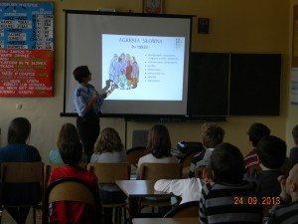
W naszej szkole co roku odbywają się spotkania z różnymi zaproszonymi osobami . W tym roku kilkakrotnie gościliśmy Panią policjant Ewę Nalepę. Spotkania dotyczyły m.in. dyskryminacji oraz przemocy i agresji. Pani policjant tłumaczyła nam na czym polega dyskryminacja, kogo może dotyczyć. Podawała przykłady np. dyskryminacja czarnoskórych, osobnych plaż dla rasy białej i czarnej, dyskryminacji na tle religijnym. Potem dowiedzieliśmy się na czym polega i jakie są objawy agresji fizycznej i psychicznej. Na końcu oglądaliśmy film o chłopcu, który okradał rodziców, popadł w długi. Zobaczyliśmy dwa wyjścia z jego trudnej sytuacji: dobre i złe.
Gabriela Baran kl. VI B
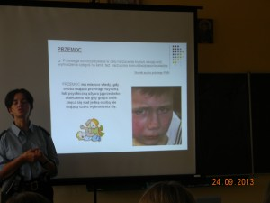

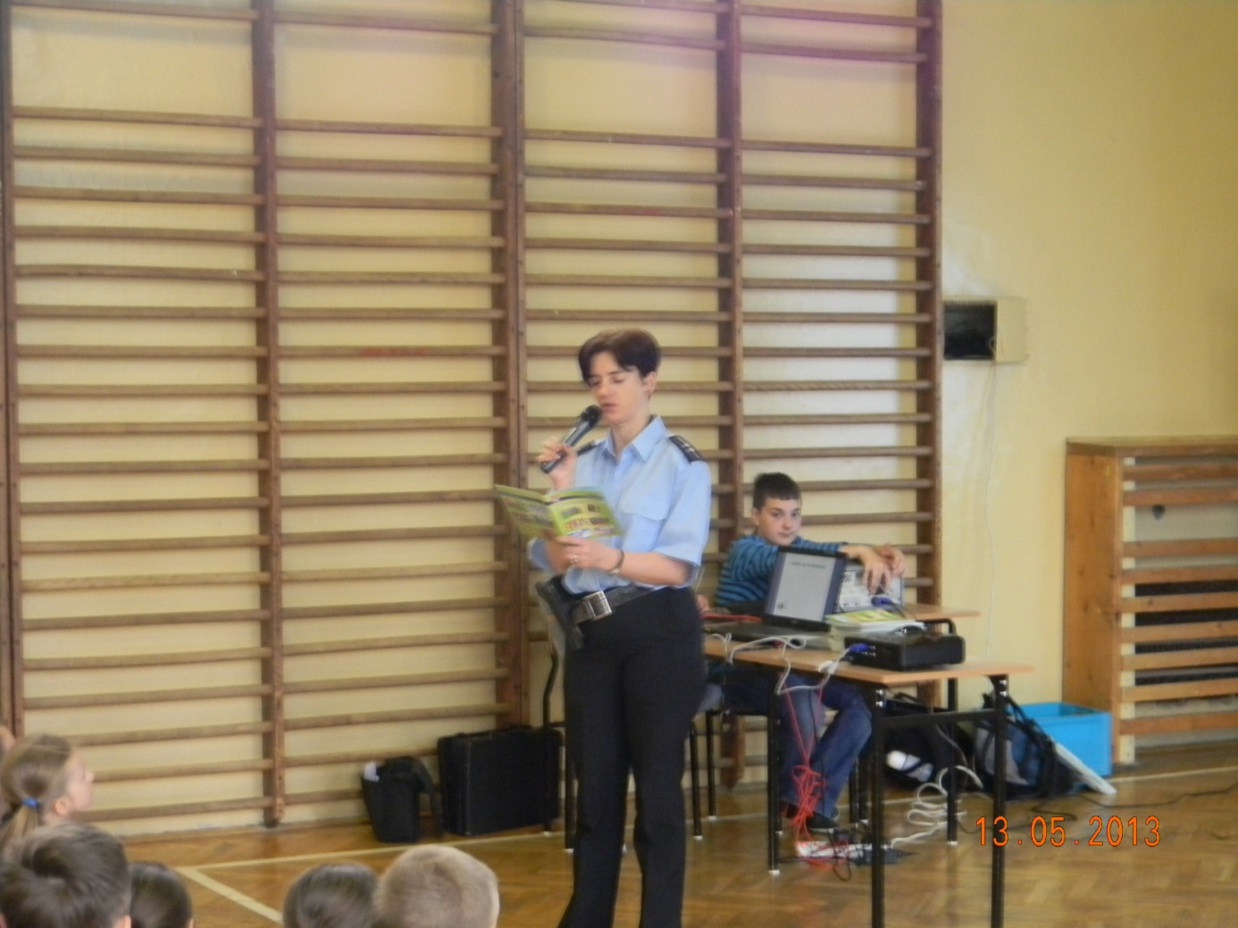

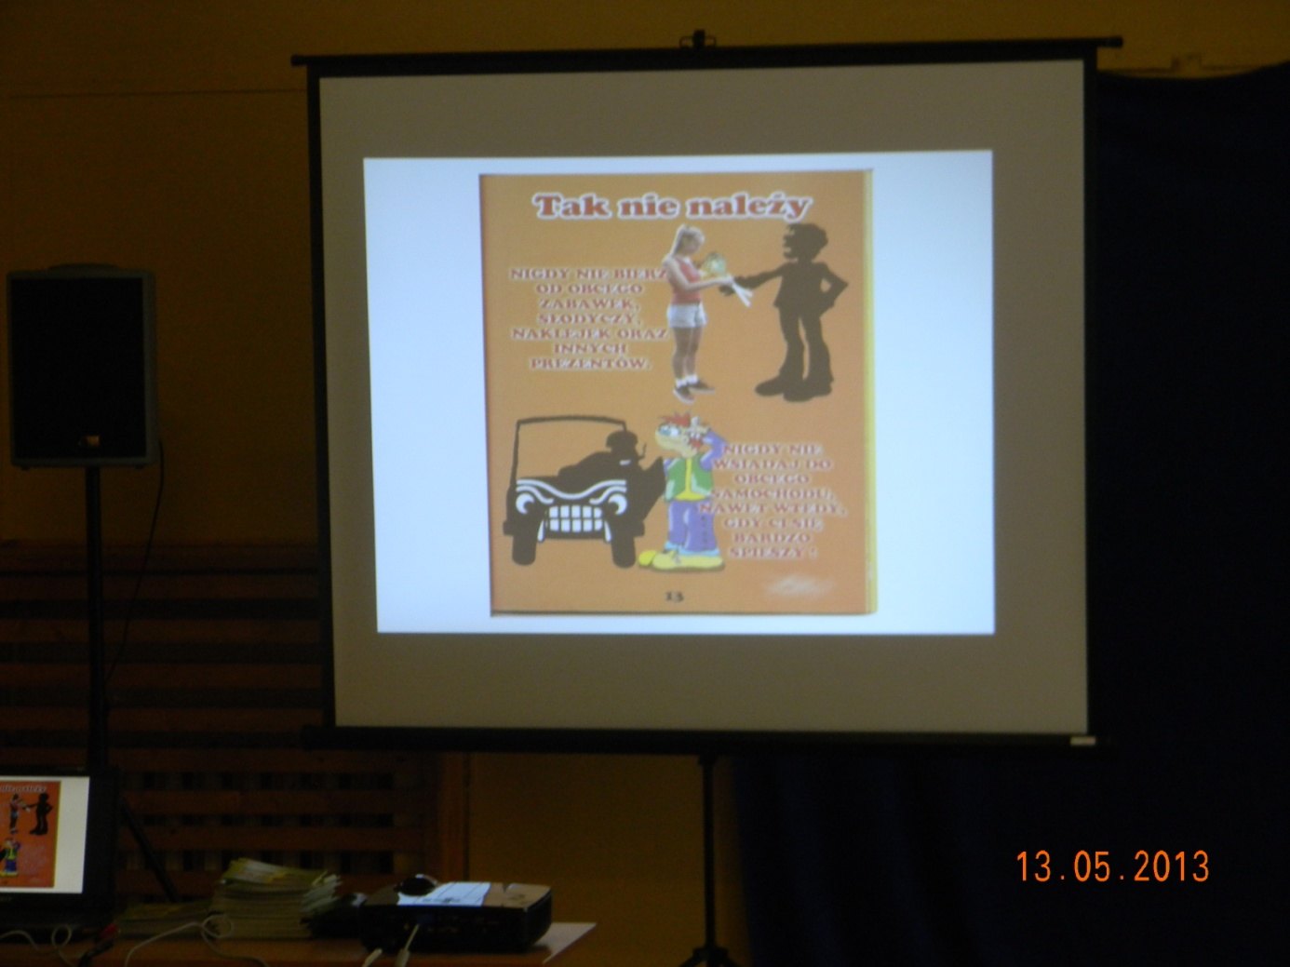

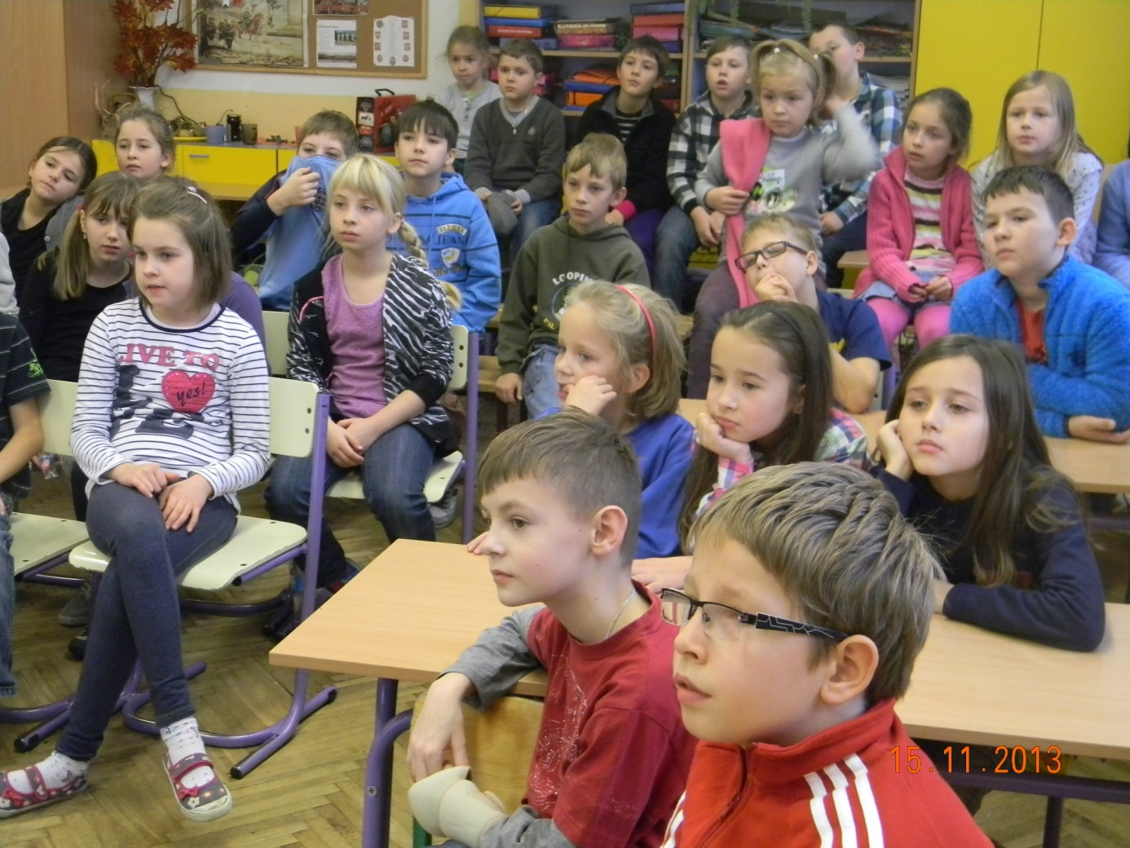

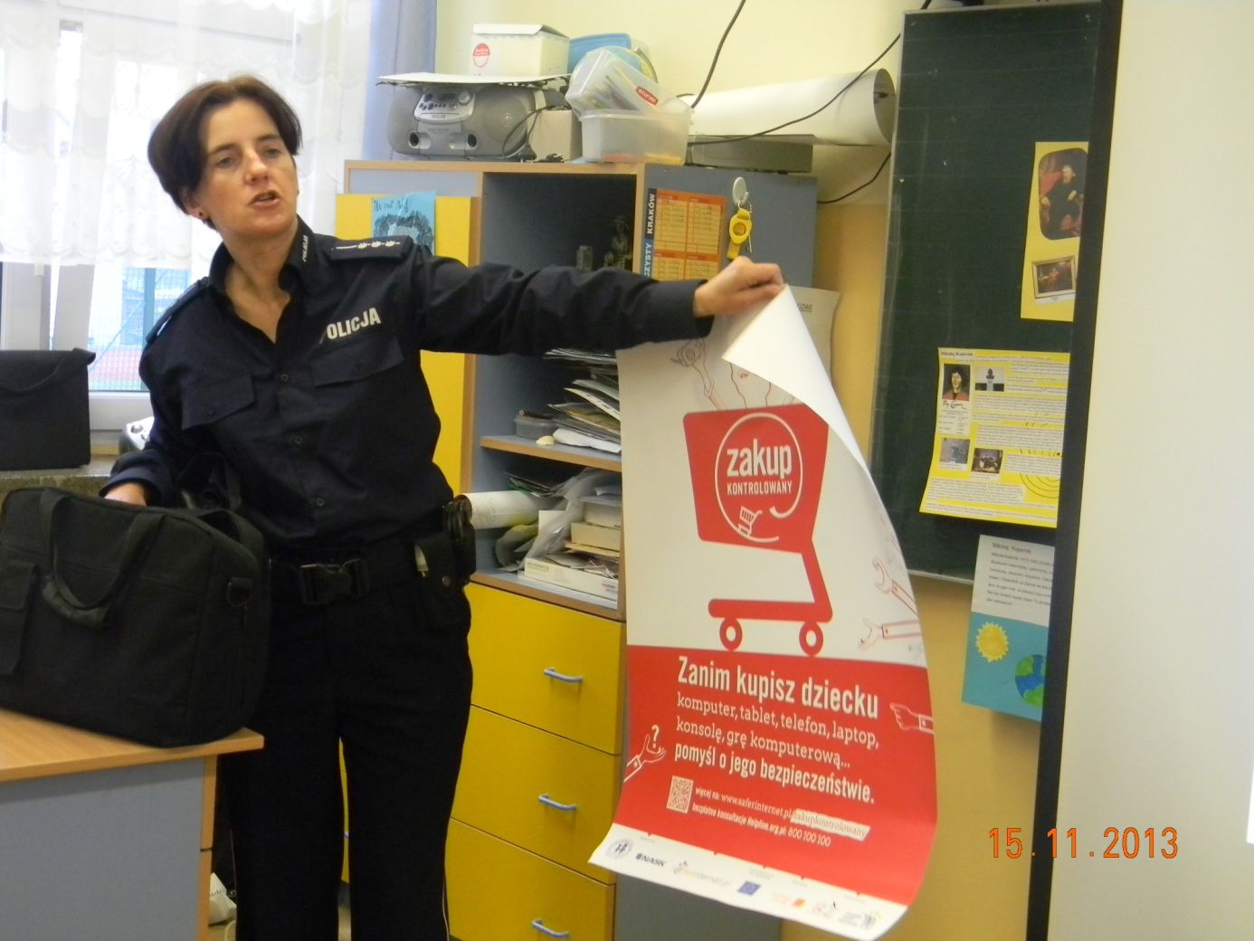
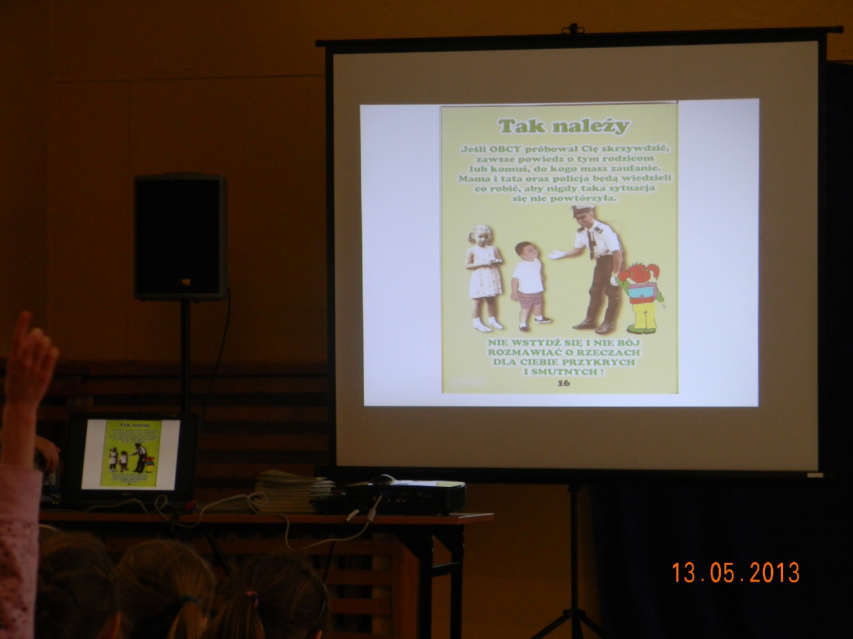

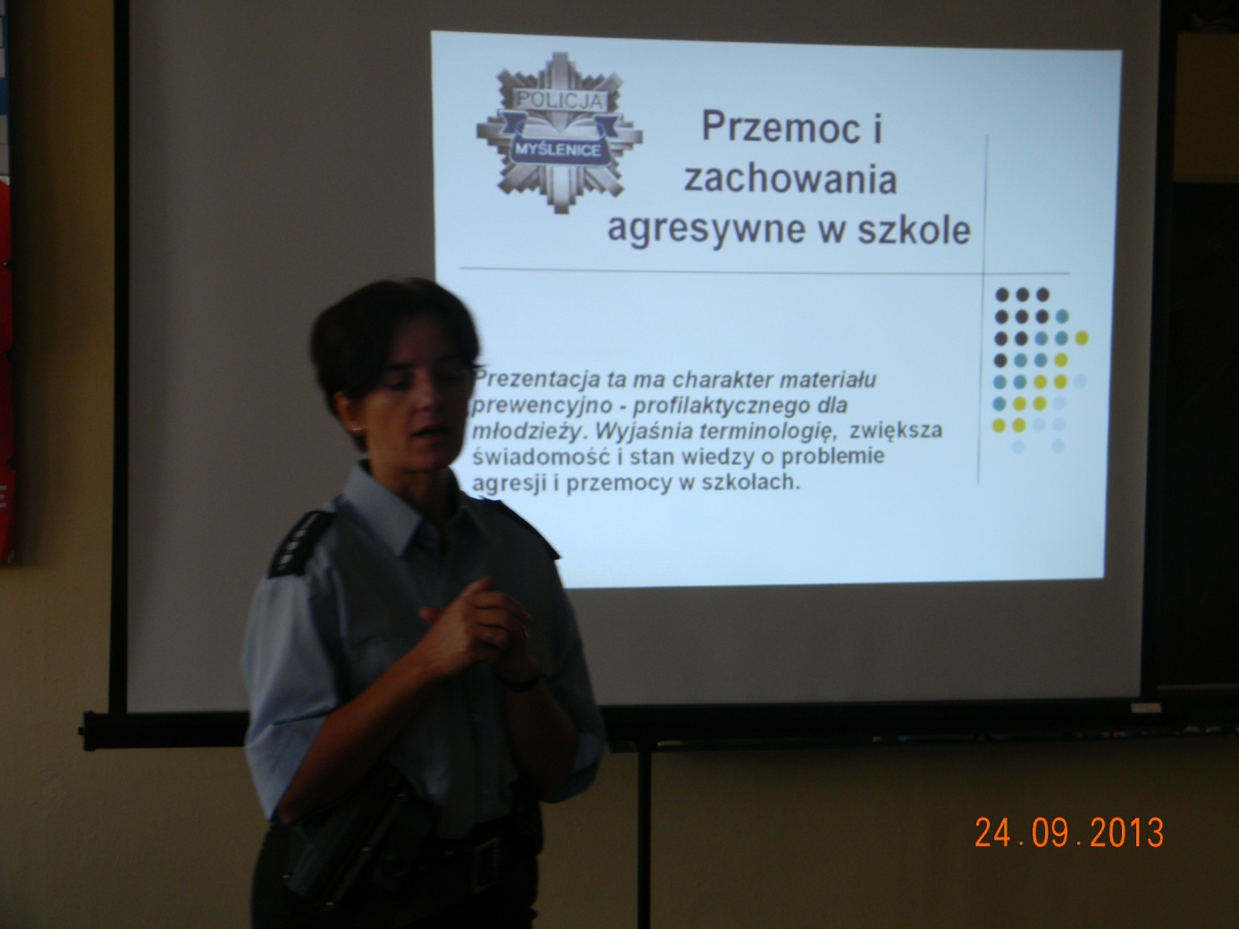
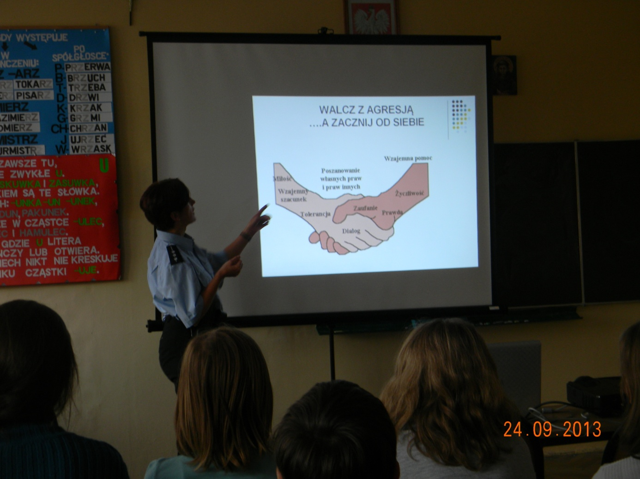

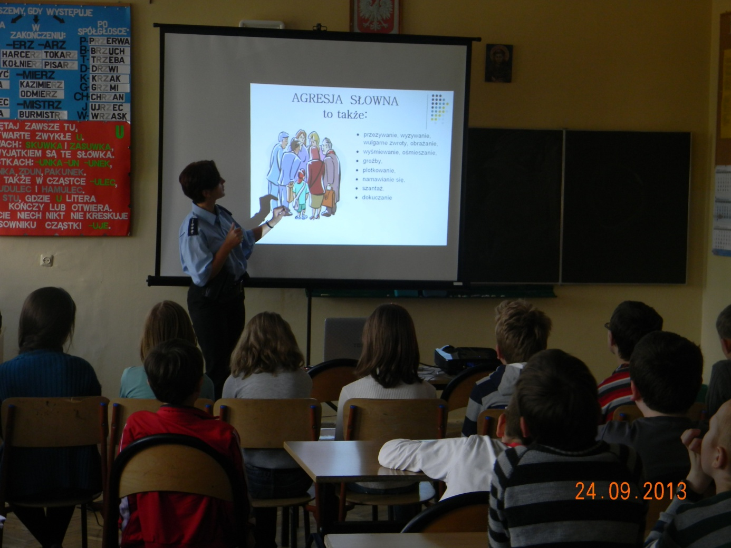

Po spotkaniach z panią policjantką uczniowie z wychowawcami tworzyli plakaty STOP PRZEMOCY, które następnie można było oglądać w szkolnej galerii.

PLAKAT UCZNIÓW Z KL. VB (wych. Agata Danek)
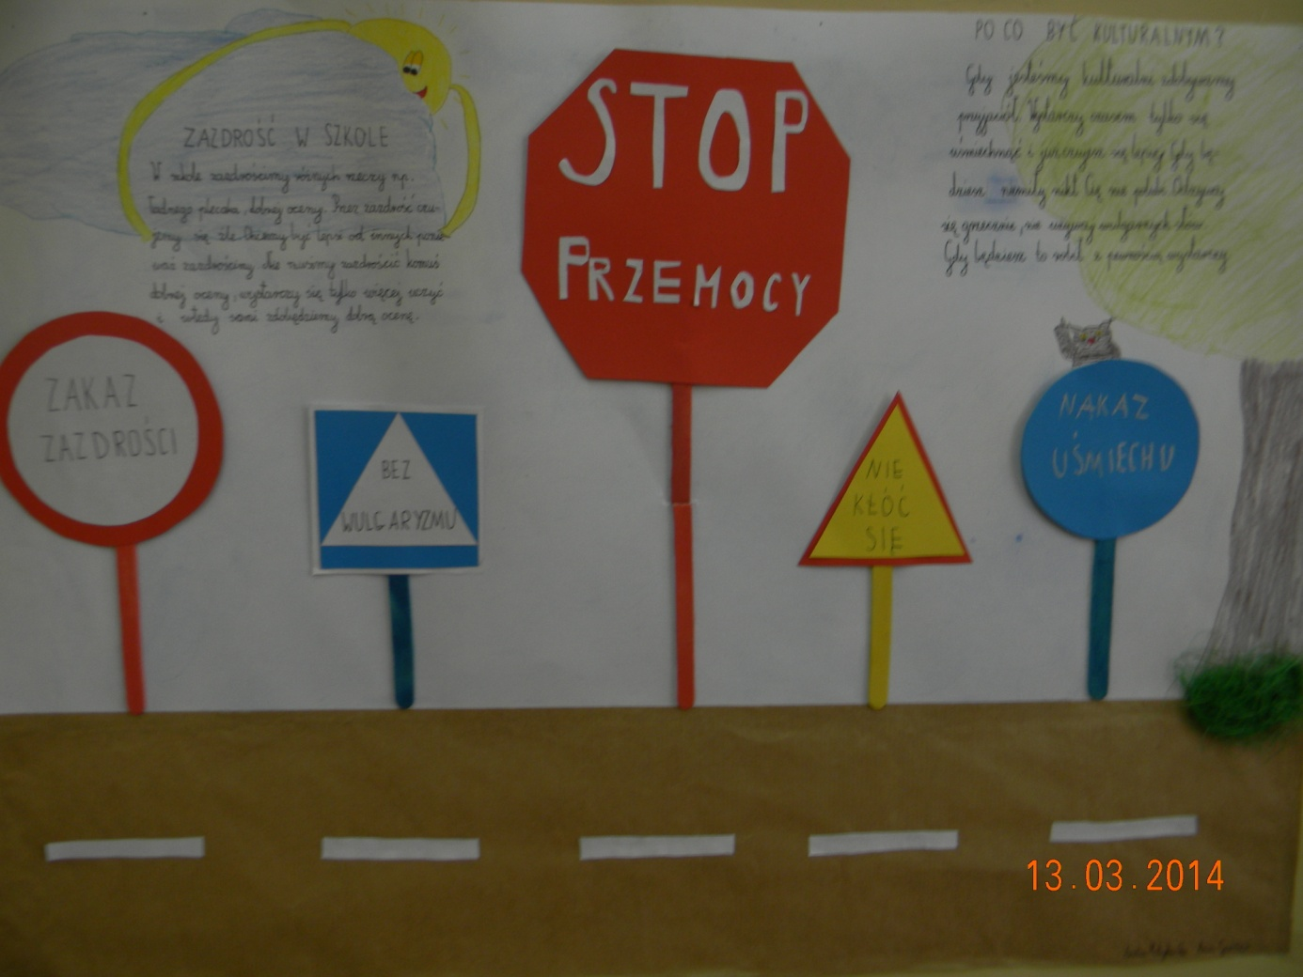
PLAKAT UCZNIÓW Z KL. VC (wych. Bogusław Dziurdzia)

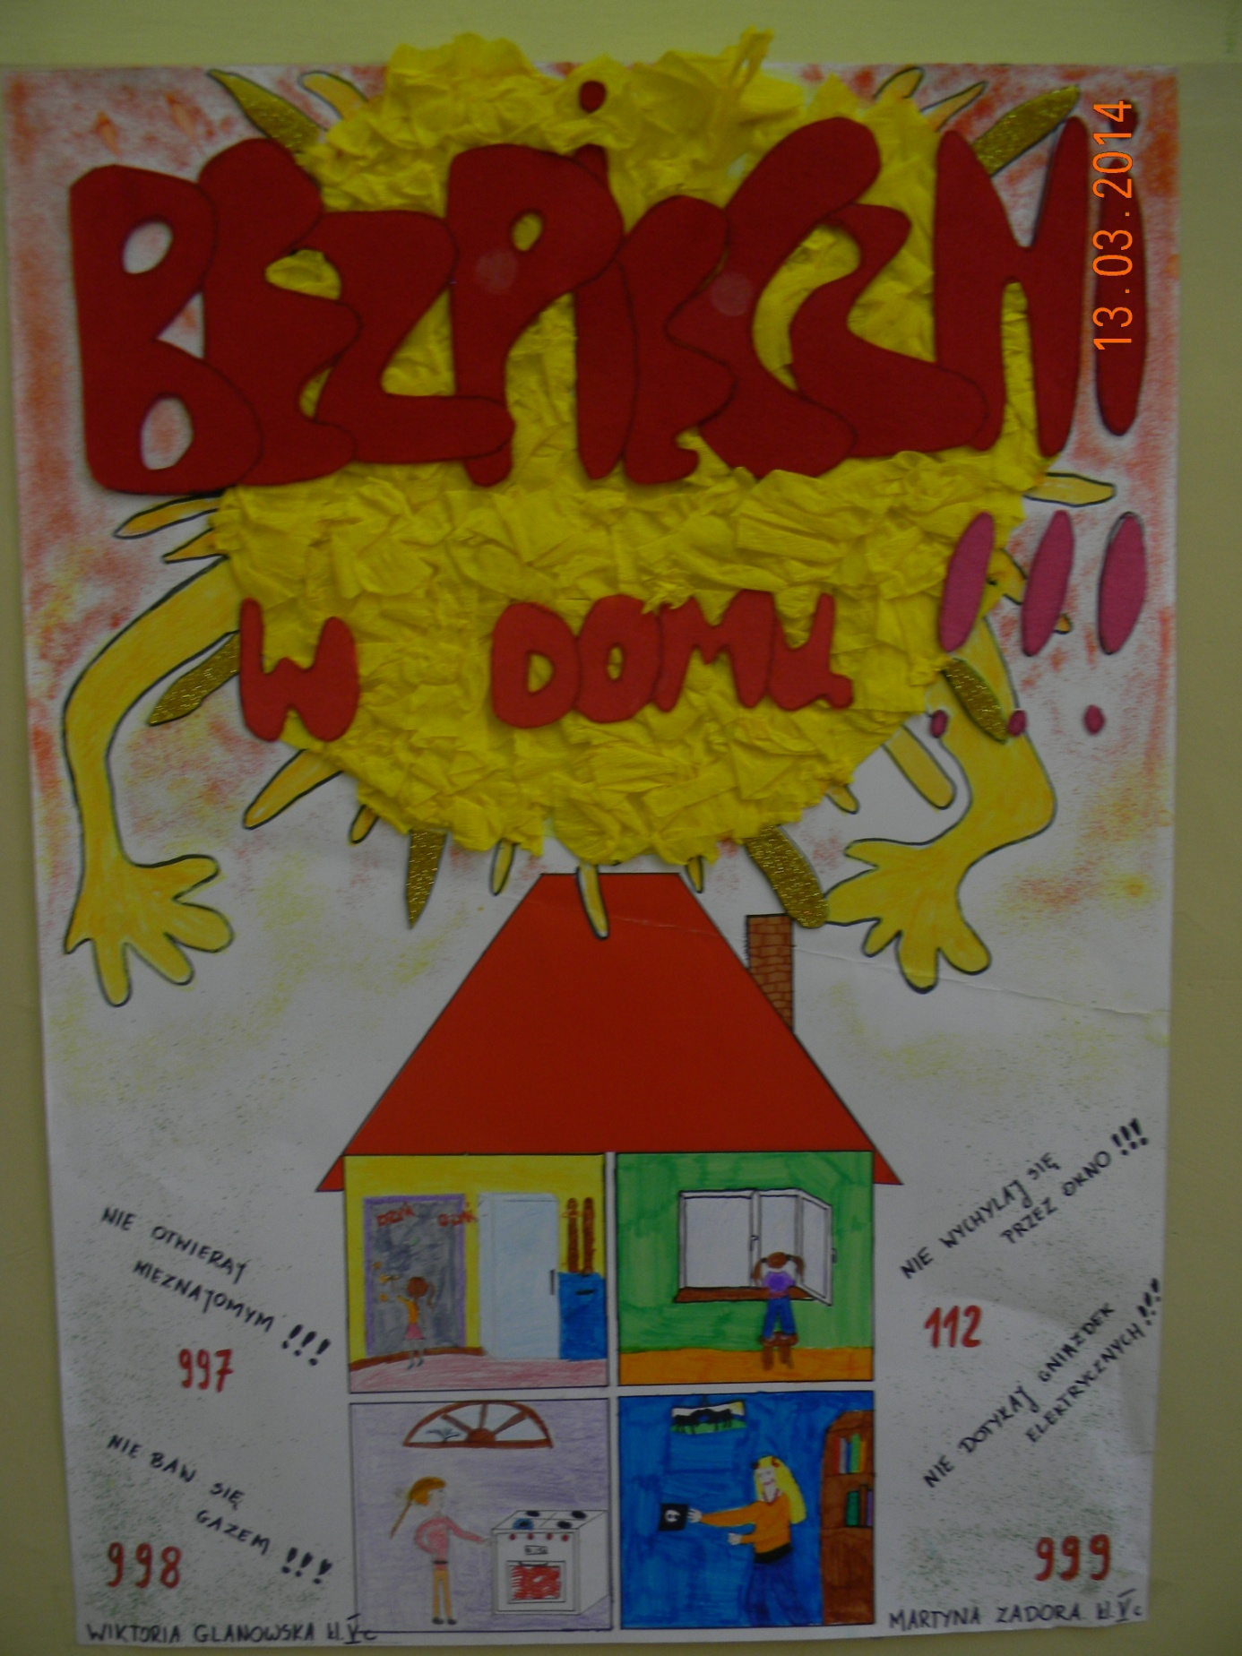

PLAKAT UCZNIÓW Z KL. VD (wych. Angelika Latosiewicz)
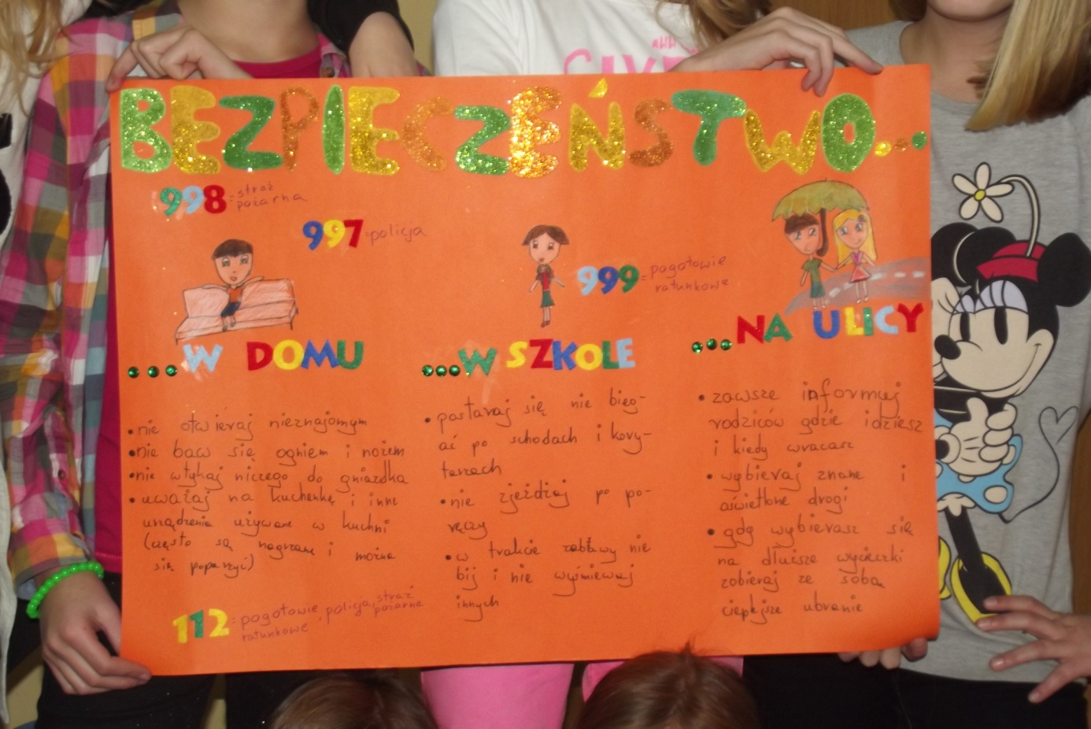

W ramach zadania trzeciego uczniowie klas IV - VI uczestniczyli w spotkaniach ze strażnikiem miejskim ds. profilaktyki panem Andrzejem Kobiałką.
Forma zajęć prowadzonych przez strażnika obejmowała prezentację multimedialną, krótkie filmy, pogadankę i ćwiczenia. Celem głównym warsztatów było propagowanie asertywności w kontaktach w sieci.

SPOTKANIE Z PANEM ANDRZEJEM KOBIAŁKĄ
(relacja uczennicy Klaudii Szymskiej z kl. Vd ze spotkania z przedstawicielem Straży Miejskiej)

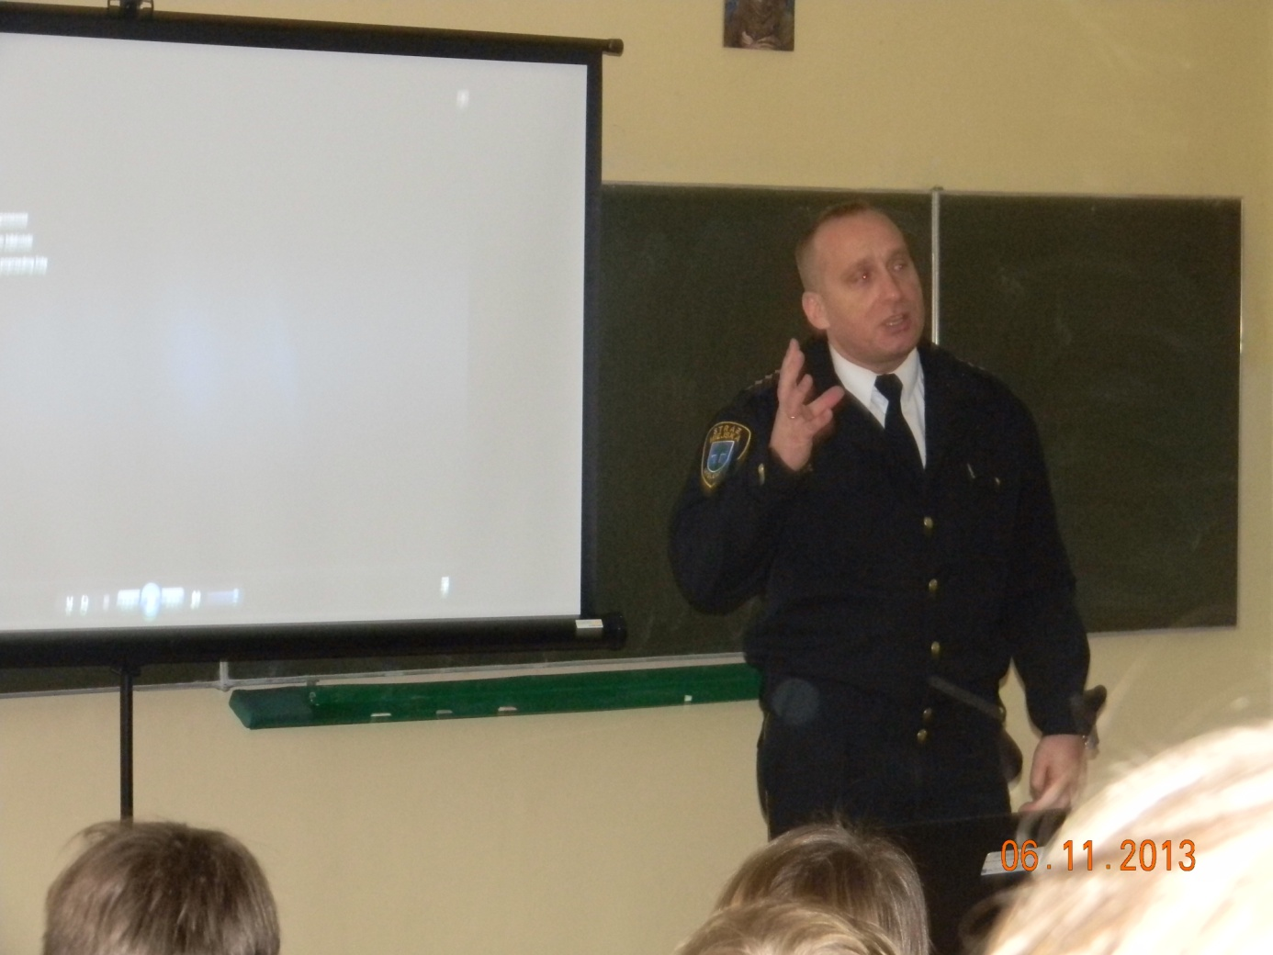
6 listopada naszą szkołę odwiedził pan Andrzej Kobiałka. Pracuje on w Straży Miejskiej. Opowiadał nam o tym jakie są skutki skrzywdzenia kogoś przy pomocy telefonu lub sieci internetowej. Przedstawił również ciekawą prezentację multimedialną.
Pan Andrzej rozpoczął lekcję od porady o ostrożnym dawaniu zdjęć i filmów do sieci. Pokazał nam film o kilkunastoletniej dziewczynce, która wstawiła na portal społecznościowy swoje zdjęcie. Po kilku minutach w internecie umieszczone były przeróbki tego zdjęcia oraz obraźliwe komentarze na temat tej dziewczyny.
Gdy film się skończył na tablicy widniały słowa takie jak: ,,stalking”, ,,grooming”, ,,siecioholizm” ,,phising”. Pan wyjaśnił ich znaczenie i podał przykład phisingu; nastoletnia dziewczyna po zerwaniu z chłopakiem otrzymywała mnóstwo wiadomości i połączeń, na komputer i na telefon co doprowadziło do zmienienia numeru telefonu.
Kolejna opowieść pana Kobiałki była również o dziewczynie, której zdawało się, że poznała miłość swojego życia przez internet. Umówiła się z nim na spotkanie na żywo. Dziewczyna na tym spotkaniu ledwo uszła z życiem. Okazało się, że to wcale nie był ten człowiek, za którego się podawał. Na portal społecznościowy wstawiał zdjęcia pobrane z internetu.
Pan Andrzej Kobiałka mówił, że internet nie jest tylko miejscem do przestępstw, ale również jest źródłem informacji oraz miejscem zabaw.

Zasady bezpiecznego korzystania z internetu i komputera:
- nie ufaj osobom poznanym przez internet,
- rozważnie podawaj swoje dane,
- nie podawaj w ,,Nicku” imienia lub nazwiska,
- nie wstawiaj prywatnych zdjęć,
- w razie kłopotów poproś o pomoc rodziców.
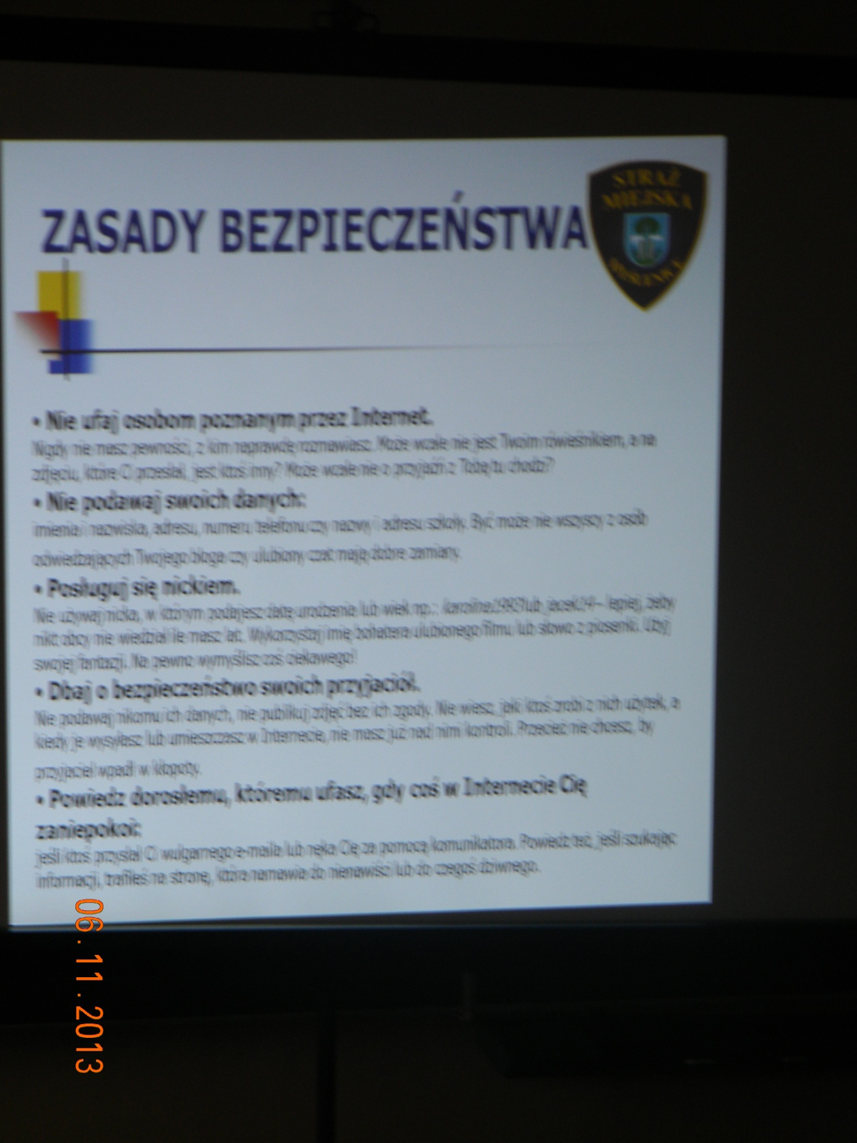
Początek formularza
Dół formularza

W pierwszej połowie października 2013r. uczniowie klas I - III na zaproszenie Komendanta Powiatowego Straży Pożarnej w Myślenicach mł. bryg. Sławomira Kaganka wychodzili na lekcje do remizy strażackiej.

Pierwsza część lekcji w formie pokazu multimedialnego asp. sztab. Krystiana Blaka dotyczyła szeroko pojętego bezpieczeństwa w szkole, w domu i w lesie. Następnie odbył się pokaz udzielania pierwszej pomocy w przypadku oparzeń.

Druga część lekcji zorganizowana była jako warsztaty plenerowe - uczniowie zostali zapoznani z wyposażeniem samochodów strażackich oraz uczestniczyli w zaimprowizowanym (i kontrolowanym!) pożarze. Na koniec chętni przymierzali strój strażacki, który nawet bez wszystkich dodatków ważył więcej niż przeciętny pierwszoklasista...

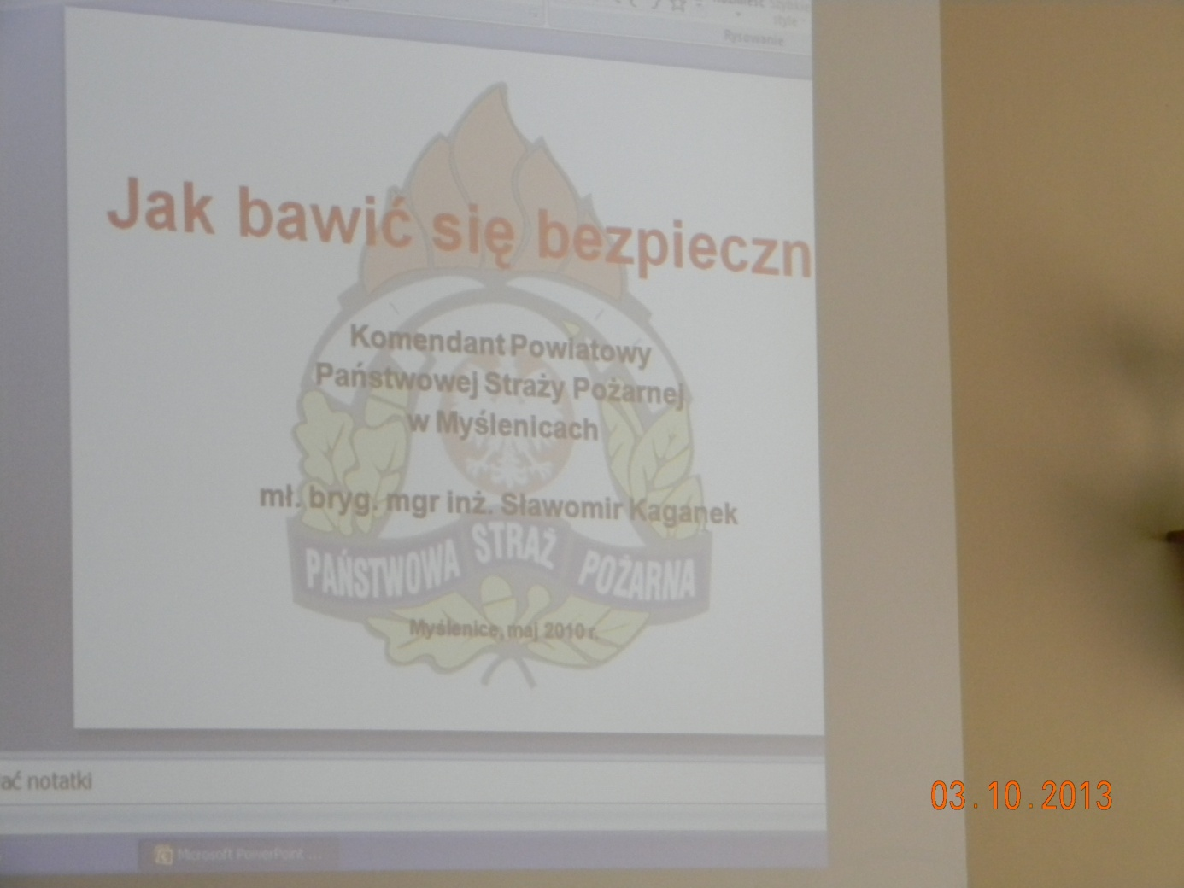

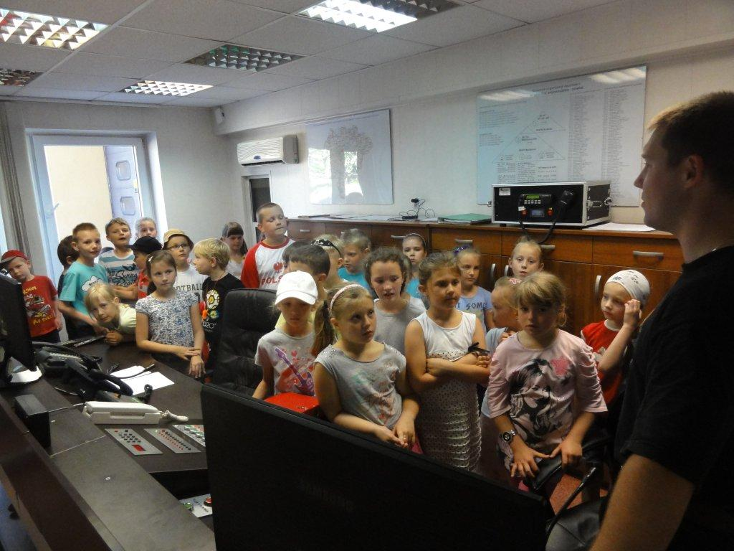

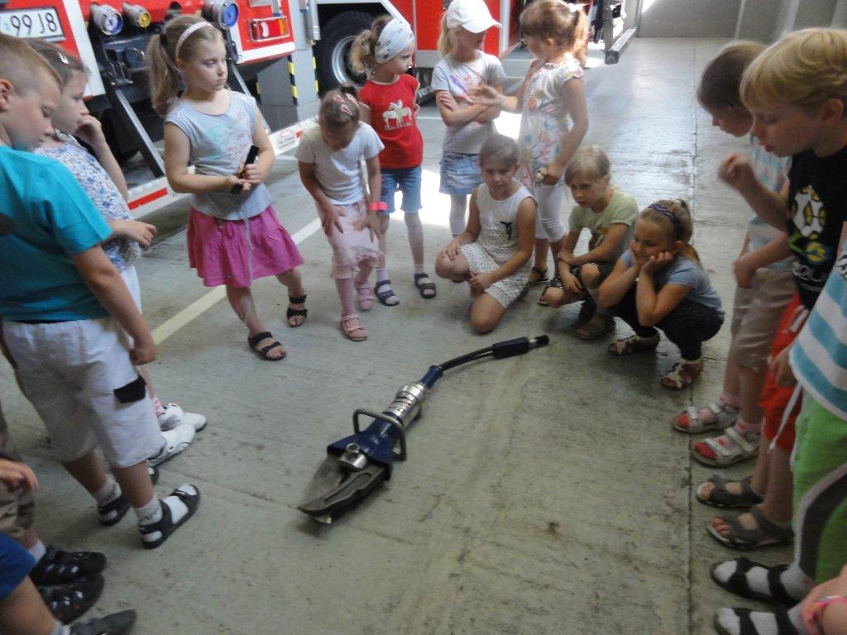

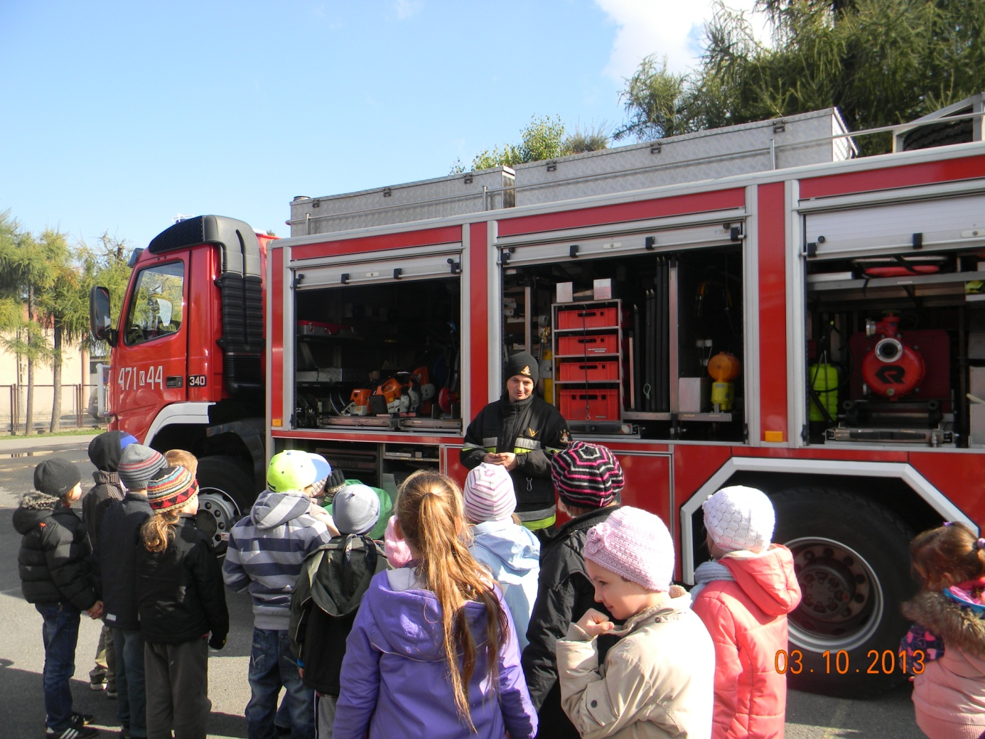

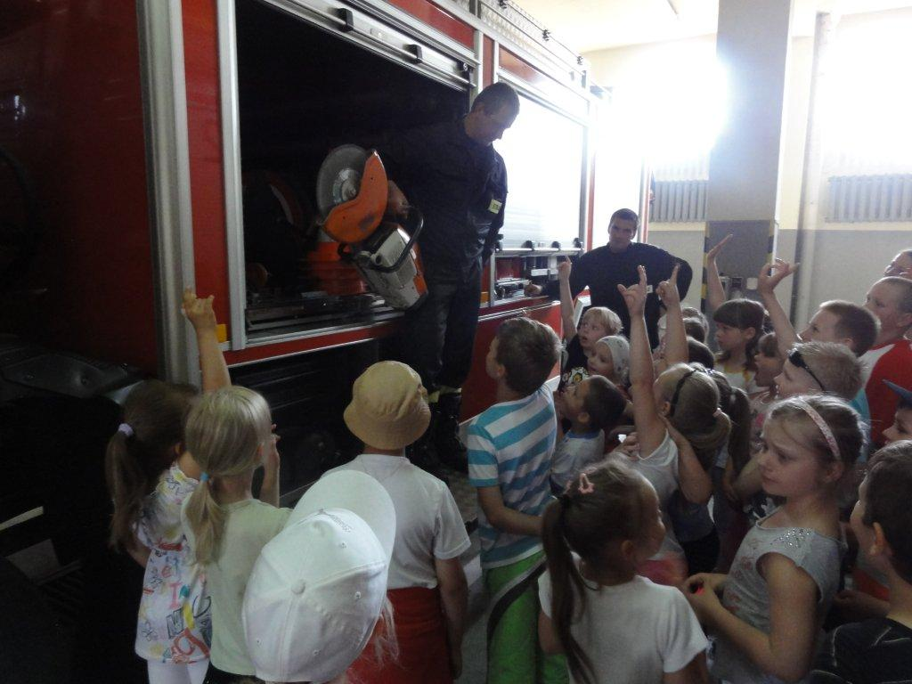

KOLEJNE SPOTKANIA...

Zaprosiliśmy na spotkanie z uczniami klas szóstych podróżnika pochodzącego z Myślenic, aby opowiadając o swoich wysokogórskich wycieczkach przekazał uczniom najpotrzebniejsze wiadomości o zachowaniu bezpieczeństwa w górach.

Myślenice są miasteczkiem podgórskim, a nasi uczniowie zarówno prywatnie, jak i w ramach szkolnego koła turystyczno-krajoznawczego (opiekun p. Sylwia Siłuszyk) często wychodzą w góry. Wiedza przekazana im przez pana Turskiego wpłynie na wzrost ich rozważnego zachowania w górach.

SPOTKANIE Z PODRÓŻNIKIEM GABRIELEM TURSKIM
(relacja uczestniczki spotkania)
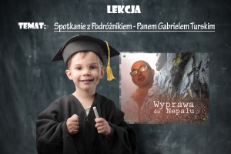
W dniu 11.10.2013 roku, piątek do naszej szkoły przyjechał podróżnik pan Gabriel Turski. Opowiadał nam o swojej wyprawie do Kirgistanu i zdobyciu szczytu Lenina. Podczas prezentacji pokazywał nam piękne zdjęcia i opowiadał ciekawe historie.
Podróż pana Gabriela rozpoczęła się w mieście zwanym Osz. Wraz z przyjaciółmi zostali tam na kilka dni, aby przygotować się do wyprawy. Ludzie z Osz byli bardzo mili i przyjacielscy. Z chęcią pozowali do zdjęć. Mieli oni wiele czasu, chociaż większość dnia poświęcali pracy. Większość ulic w Osz zajmowały kolorowe targi. Mieszkańcy sprzedawali dużo różnorodnych rzeczy od zabawek po reklamówki, które kiedyś były bardzo cenione w Polsce. Na stoiskach leżały również suszone owoce oraz białe kuleczki, które są przysmakiem mieszkańców miasta. Produkują je z różnych rodzajów sera i jogurtu . Gdy spacerowało się ulicami tego wspaniałego miasta można było dostrzec ślady pozostawione przez ludzi przybywających tam z Polski. Na kilku sklepach i samochodach widniały tabliczki z reklamami polskich firm na przykład obuwniczej.
Kiedy wszyscy członkowie wyprawy byli już gotowi, a konie, które miały za zadnie wynieść rzeczy podróżników do obozu pierwszego zostały wypożyczone, zaczęła się wyczekiwana przez wszystkich wyprawa. Przejście do pierwszego obozu zajęło im kilka godzin. Takie obozy jak te są tworzone aby ludzie, którzy wychodzą na wysokie góry mogli tam odpocząć . Sprawdza się tam również stan zdrowia oraz ilość ludzi. By organizm przystosował się do zmiany wysokości, członkowie wyprawy musieli kilka razy wychodzić w górę i wracać w niżej położone miejsce.
Drugi obóz znajdował się na wysokości5300 mn.p.m. Z namiotów należało co kilka godzin strzepywać warstwę śniegu. Herbatę przygotowuje się tam około 40 minut, ponieważ na taką wysokość nie wynosi się wody. Uzyskuje się ją tam ze stopionego śniegu.
Od pierwszego obozu każdy musi sam nieść swoje pakunki. Nie zabiera się ze sobą zapasów wody, mimo tego, że organizm potrzebuje dużą ilości picia. Gdy rozglądnąć się na boki nie widać nic poza górami. Na śniegu słońce maluje różnokolorowe pasy. Pogoda bardzo szybko się zmienia, często pada śnieg i zakrywa ślady. Aby się nie zgubić nosi się ze sobą specjalne urządzenia, które prowadzą w pobliże namiotów.
Pan Gabriel mówił nam, że jego drużyna i on mieli wielkie szczęście, ponieważ przez całą drogę, aż na szczyt nie było wiatru. Lecz gdy we dwoje (dwóch członków nie zdecydowało się na wyjście na szczyt) doszli do celu zostali tam tylko na 10 minut, bo na bardzo wielkim wietrze jaki tam był, nie dało się ustać. Na szczycie Lenina było wiele rzeczy zostawionych przez ludzi-wizytówki, zdjęcia itp.
Podczas drogi powrotnej śnieg topniał. Uczestnicy musieli przejść drogę, gdzie w pobliżu spadały lawiny, przeprawić się przez rzekę, a przez większą przejechać końmi.
Spotkanie z panem Gabrielem Turskim odbyło się w ramach prowadzonego w szkole cyklu zajęć „Bezpieczna szkoła – bezpieczny uczeń”, zmierzających do przybliżenia tematyki bezpieczeństwa w różnych miejscach, także w górach.
Klaudia Szymska kl. VI d

ZASADY BEZPIECZNEGO PORUSZANIA SIĘ PO GÓRACH
Przygotowanie przed wyjściem w góry:
- Przygotuj się fizycznie przed wyjazdem w góry.
- Zasięgnij informacji o masywie górskim, w który się wybierasz (przebieg szlaków i ich stan, warunki panujące w górach, ewentualne zagrożenia).
- Planuj trasy stosownie do możliwości i doświadczenia wszystkich uczestników wycieczki.
- Przed wyjściem zapoznaj się z aktualnie panującymi warunkami i prognozą pogody.
- Samotne wychodzenie w góry jest niebezpieczne! Jeśli to możliwe - nie wychodź samotnie w góry, bezpieczniej iść w towarzystwie.

Zabierz niezbędny ekwipunek !! Miej zawsze ze sobą:
  - plecak
  - odpowiednie do panujących warunków obuwie
  - ubranie chroniące przed opadami i wiatrem
  - zapasową ciepłą odzież
  - podręczną apteczkę
  - prowiant i napoje
  - mapę i kompas
  - latarkę
  - telefon komórkowy - z naładowaną baterią i zapisanymi numerami alarmowymi
  - w okresie zimowym czapkę i rękawiczki
  - na trudniejsze szlaki zimą czekan i raki (niezbędne odpowiednie przeszkolenie)

W trakcie zajęć uczniowie otrzymali od podróżnika
autorskie zakładki do książek
na pamiątkę ciekawego spotkania.

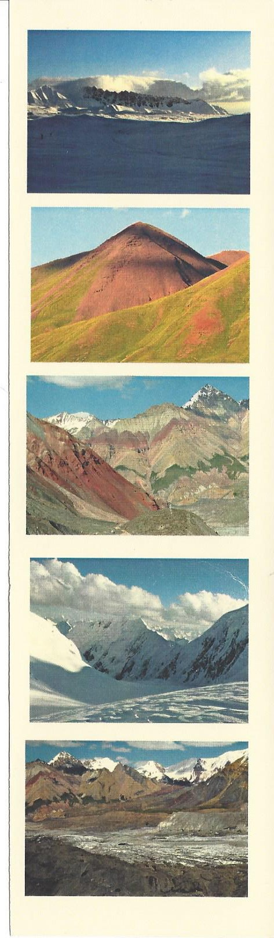

Uczniowie klas VI (104 osoby w trakcie dwóch spotkań):
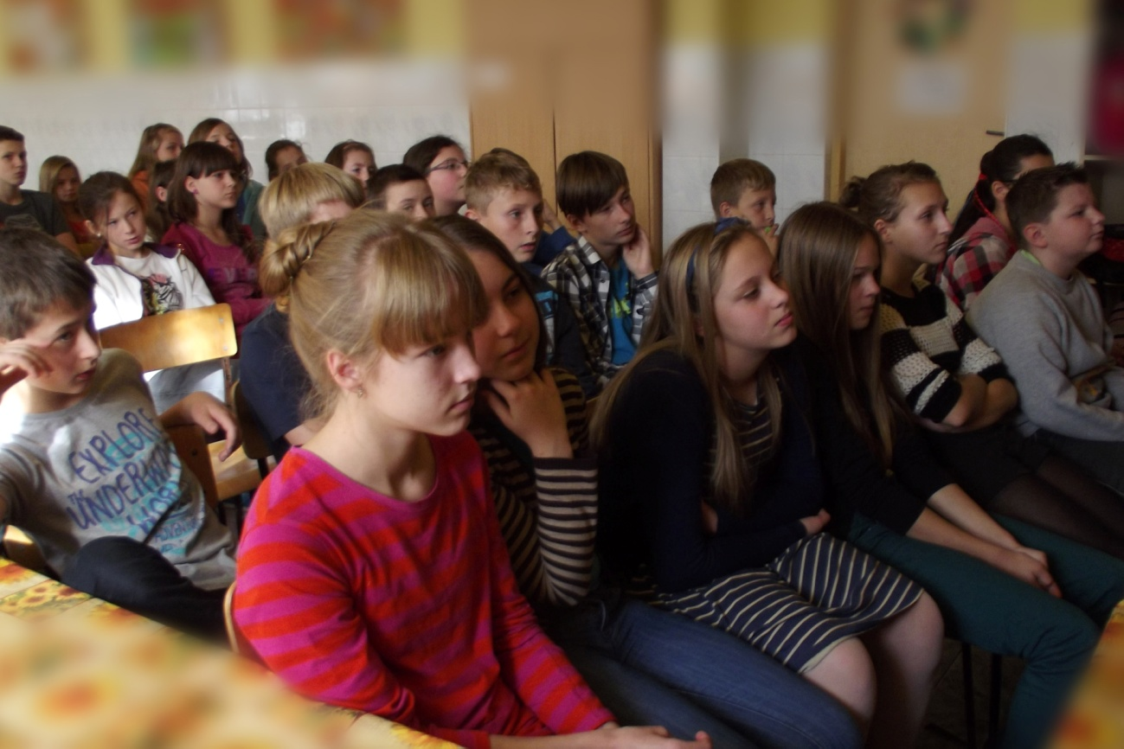

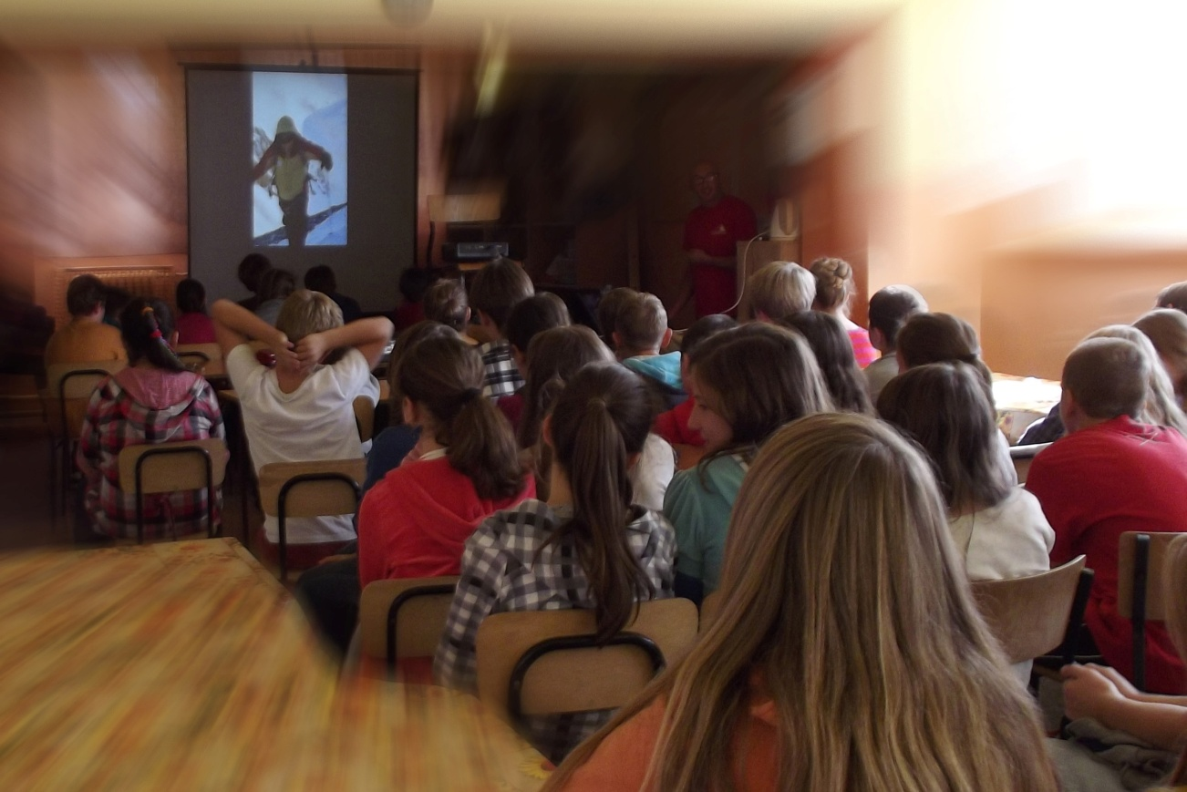

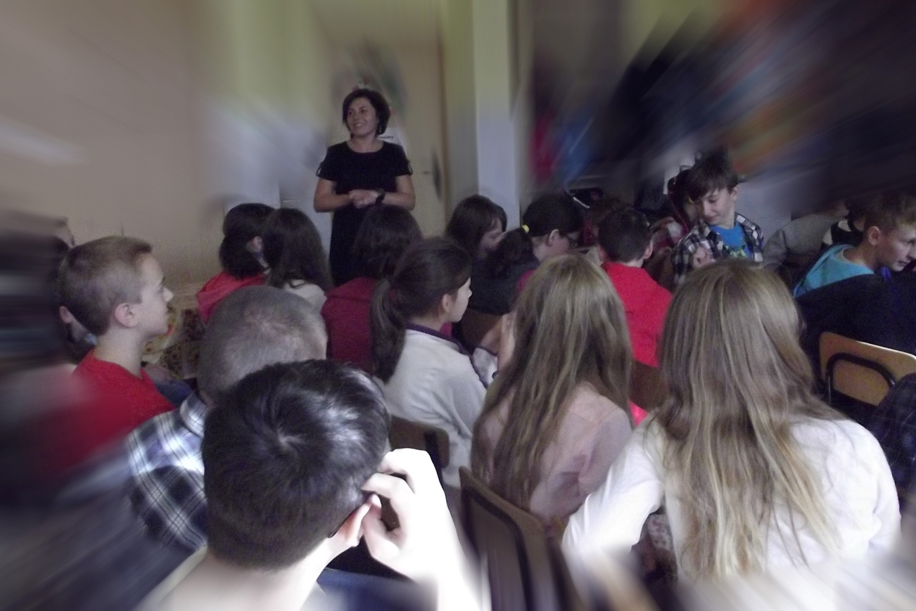

Zagadnienie dotyczące udzielania pomocy potraktowaliśmy w szkole priorytetowo. Wszyscy uczniowie (655 dzieci!) zostali w sposób teoretyczny i praktyczny przeszkoleni w tym zakresie przez Stowarzyszenie Malta Służba Medyczna oddział Myślenice i Koło PCK.
Uczniowie po odbyciu dwugodzinnych warsztatów udzielania pierwszej pomocy przedmedycznej pokusili się o pobicie swoistego rekordu:

UCZNIOWIE SP NR 2 POBILI REKORD Z WOŚP

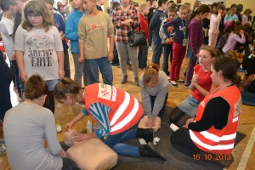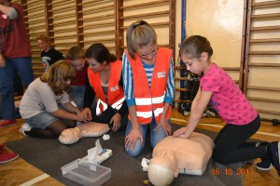
Dwa wdechy do płuc i 30 uciśnięć klatki piersiowej i tak przez 30 minut. W Szkole Podstawowej nr 2 im. Bohaterów Westerplatte w Myślenicach przebiegała akcja przywracania czynności serca. Co prawda tylko na fantomach, ale zaangażowanie było ogromne
Uczniowie i nauczyciele SP2 postanowili odpowiedzieć na zaproszenie Fundacji Wielkiej Orkiestry Świątecznej Pomocy i przyłączyć się do wspólnego ustanawiania rekordu w resuscytacji krążeniowo-oddechowej. Bicie rekordu wpisuje się w obchodzony 16 października Europejski Dzień Przywracania Czynności Serca.
Pomysł akcji jest odzewem na skierowany do szkół program edukacyjny „Ratujemy i Uczymy Ratować” organizowany przez Fundację WOŚP, a realizowany w SP nr 2 w Myślenicach przez nauczycielki: Annę Zahel, Jarosławę Słowik, Marię Jaśkowiec, Joannę Gorączko oraz Elżbietę Ślusarczyk.
Koordynatorem akcji na terenie placówki była Anna Zahel. Inicjatywę wspierali członkowie Stowarzyszenia Malta Służba Medyczna oddział Myślenice, których reprezentowali: Wojciech Kraus, Magdalena Cichoń, Joanna Małysz, Wioletta Klakla oraz Beata Bochnia. Ratownicy uprzednio przeszkolili uczniów klas IV- VI. W akcję włączyli się ponadto członkowie Szkolnego Koła PCK oraz organizatorzy projektu „Bezpieczna szkoła – bezpieczny uczeń”.
Dokładnie o godzinie 12 na znak dany przez Jerzego Owsiaka za pośrednictwem transmisji internetowej, rozpoczęła się akcja bicia rekordu w resuscytacji krążeniowo-oddechowej. Do masażu serca przystąpiło 154 uczniów, którzy przez 30 minut w rytm piosenki zespołu Bee Gees pt. „Stayin Alive” kolejno prowadzili akcję reanimacyjną na 10 fantomach.
W Polsce udział w biciu rekordu wzięło 86.280 osób, poprawiając wynik ustanowiony w Niemczech, gdzie w tym samym czasie resuscytację krążeniowo-oddechową prowadziło 12 tys. osób.
Dlaczego bicie rekordu świata?
- To kolejna szansa na przypomnienie, jak ważna jest umiejętność udzielania pierwszej pomocy drugiemu człowiekowi, a także pokazanie, jak wielu ludzi udało się przeszkolić w ramach Programu Edukacyjnego “Ratujemy i Uczymy Ratować – mówi Jerzy Owsiak, szef WOŚP.
SP nr 2 otrzymała podziękowania od przedstawicieli Fundacji WOŚP, a Polska Rada Resuscytacji uhonorowała naszą placówkę certyfikatem uczestnictwa w ustanowieniu „rekordu w jednoczesnej resuscytacji krążeniowo-oddechowej”.
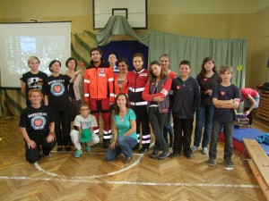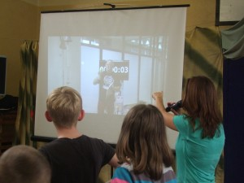

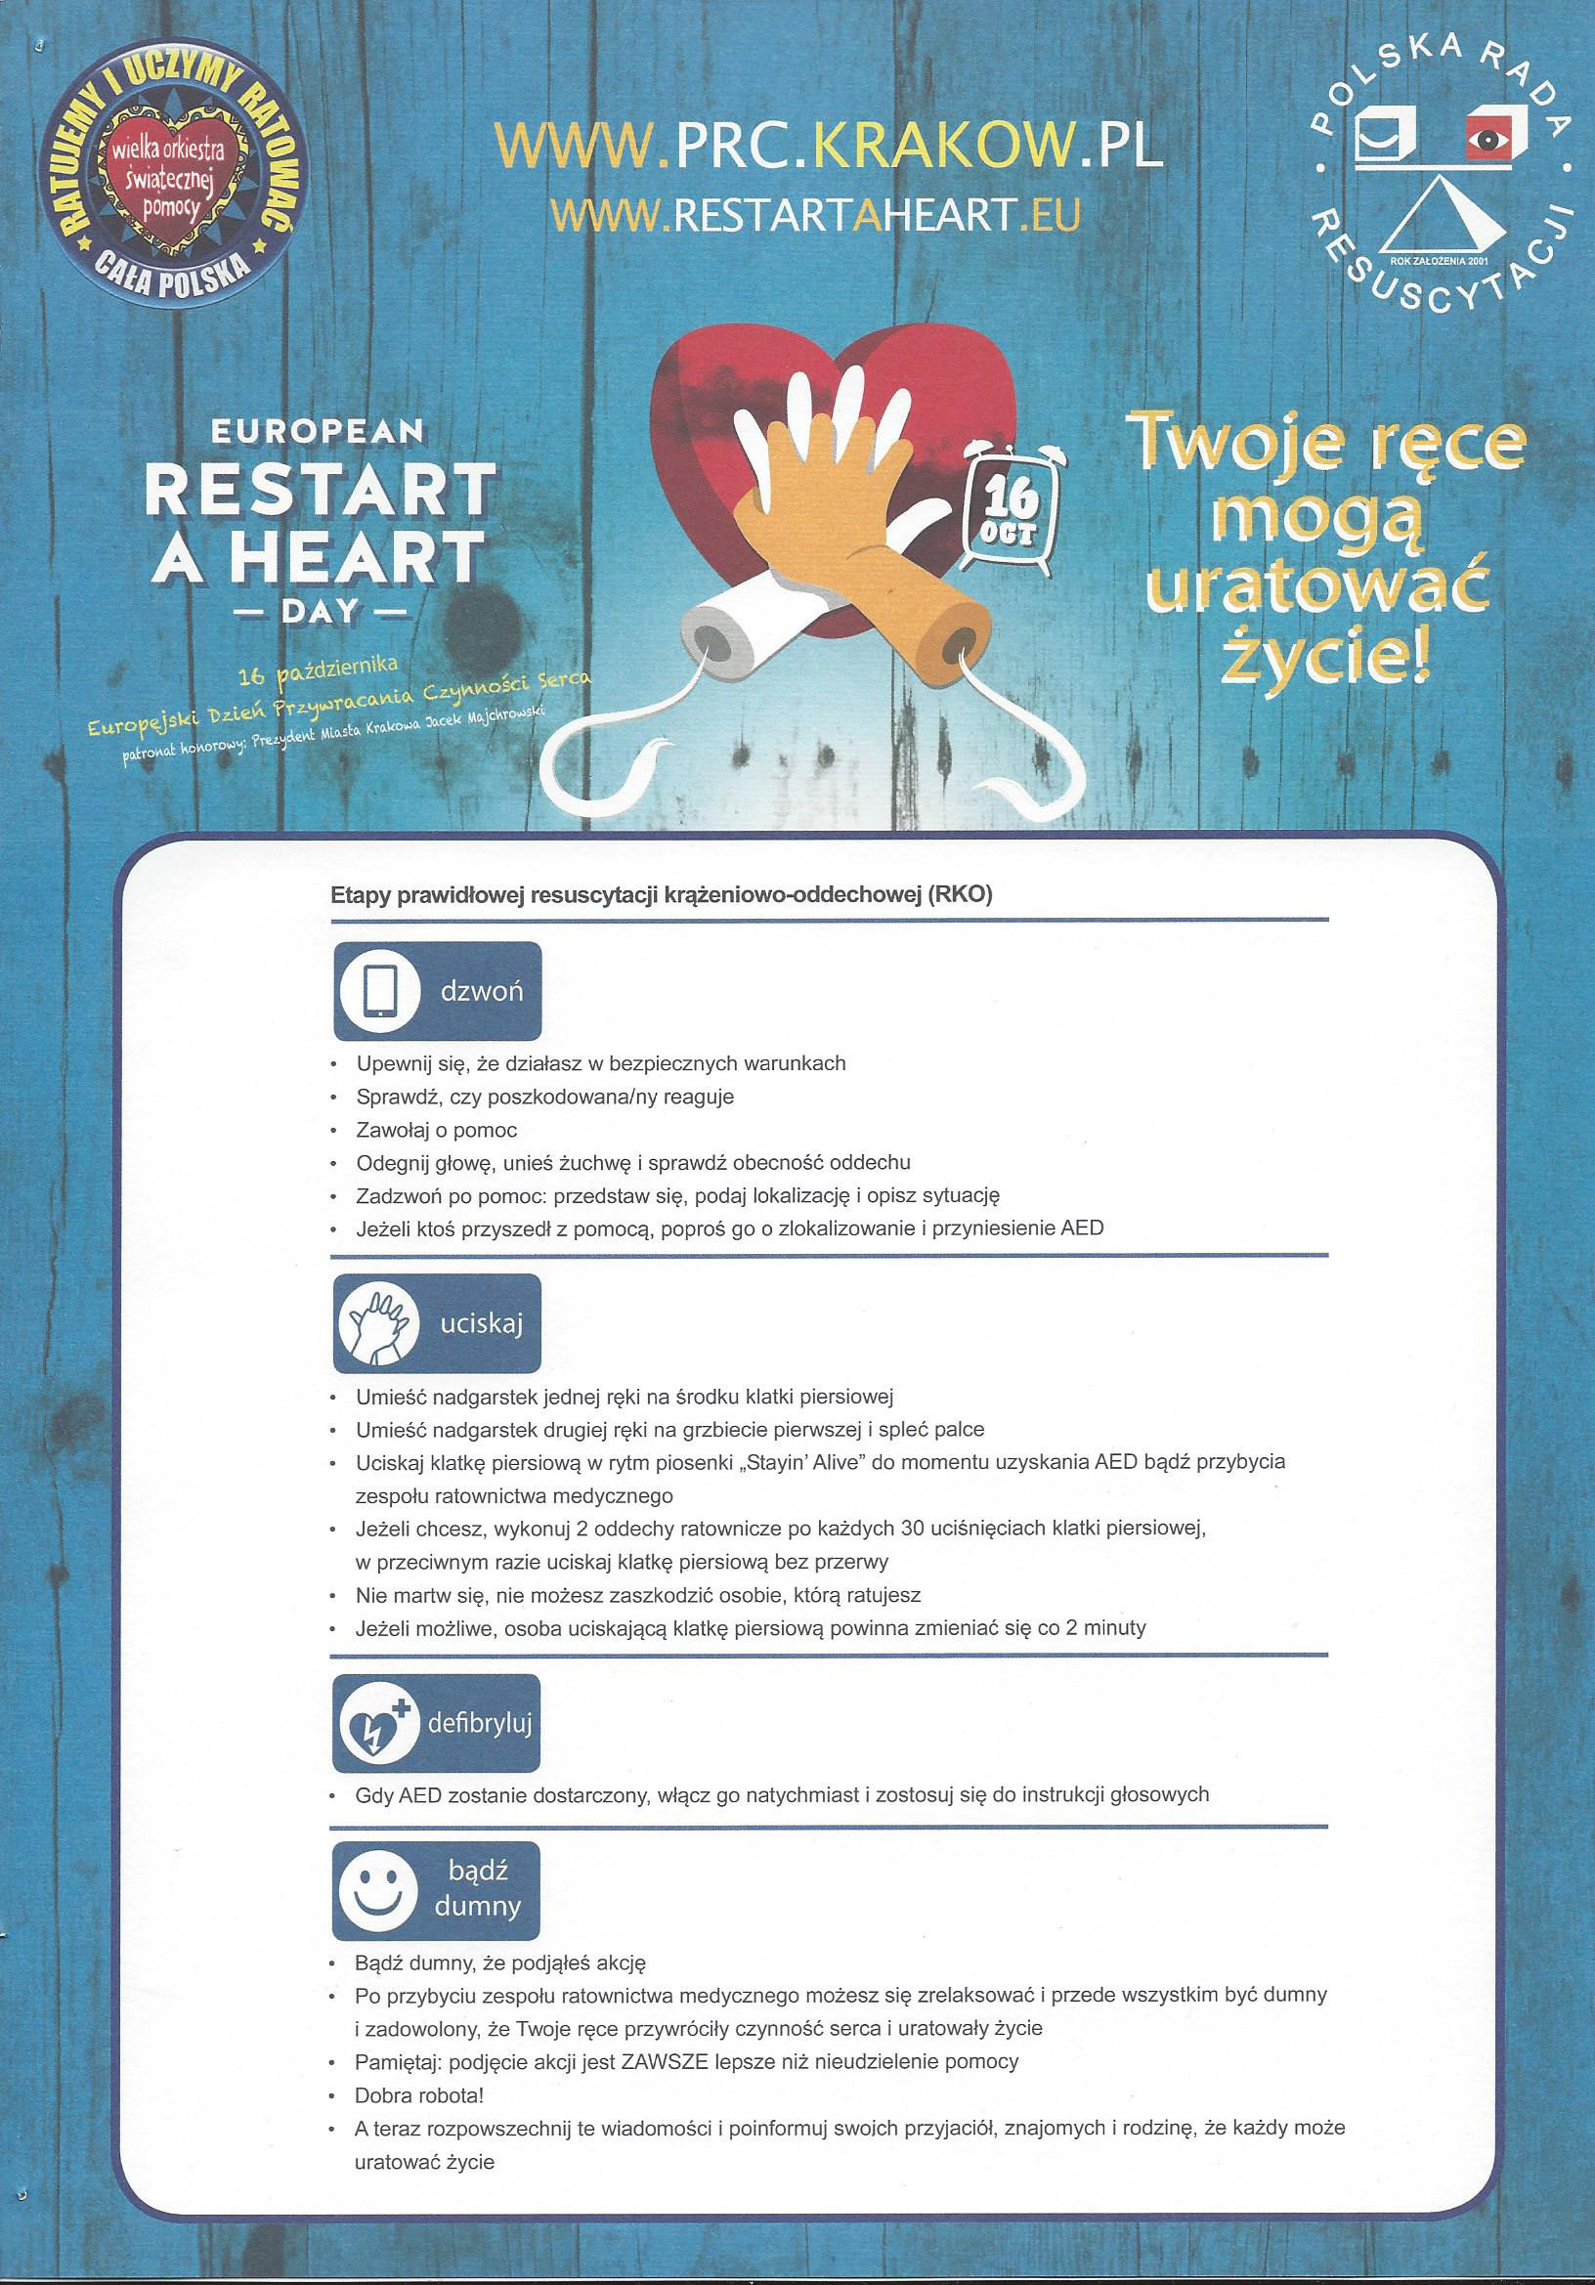

Dół formularza

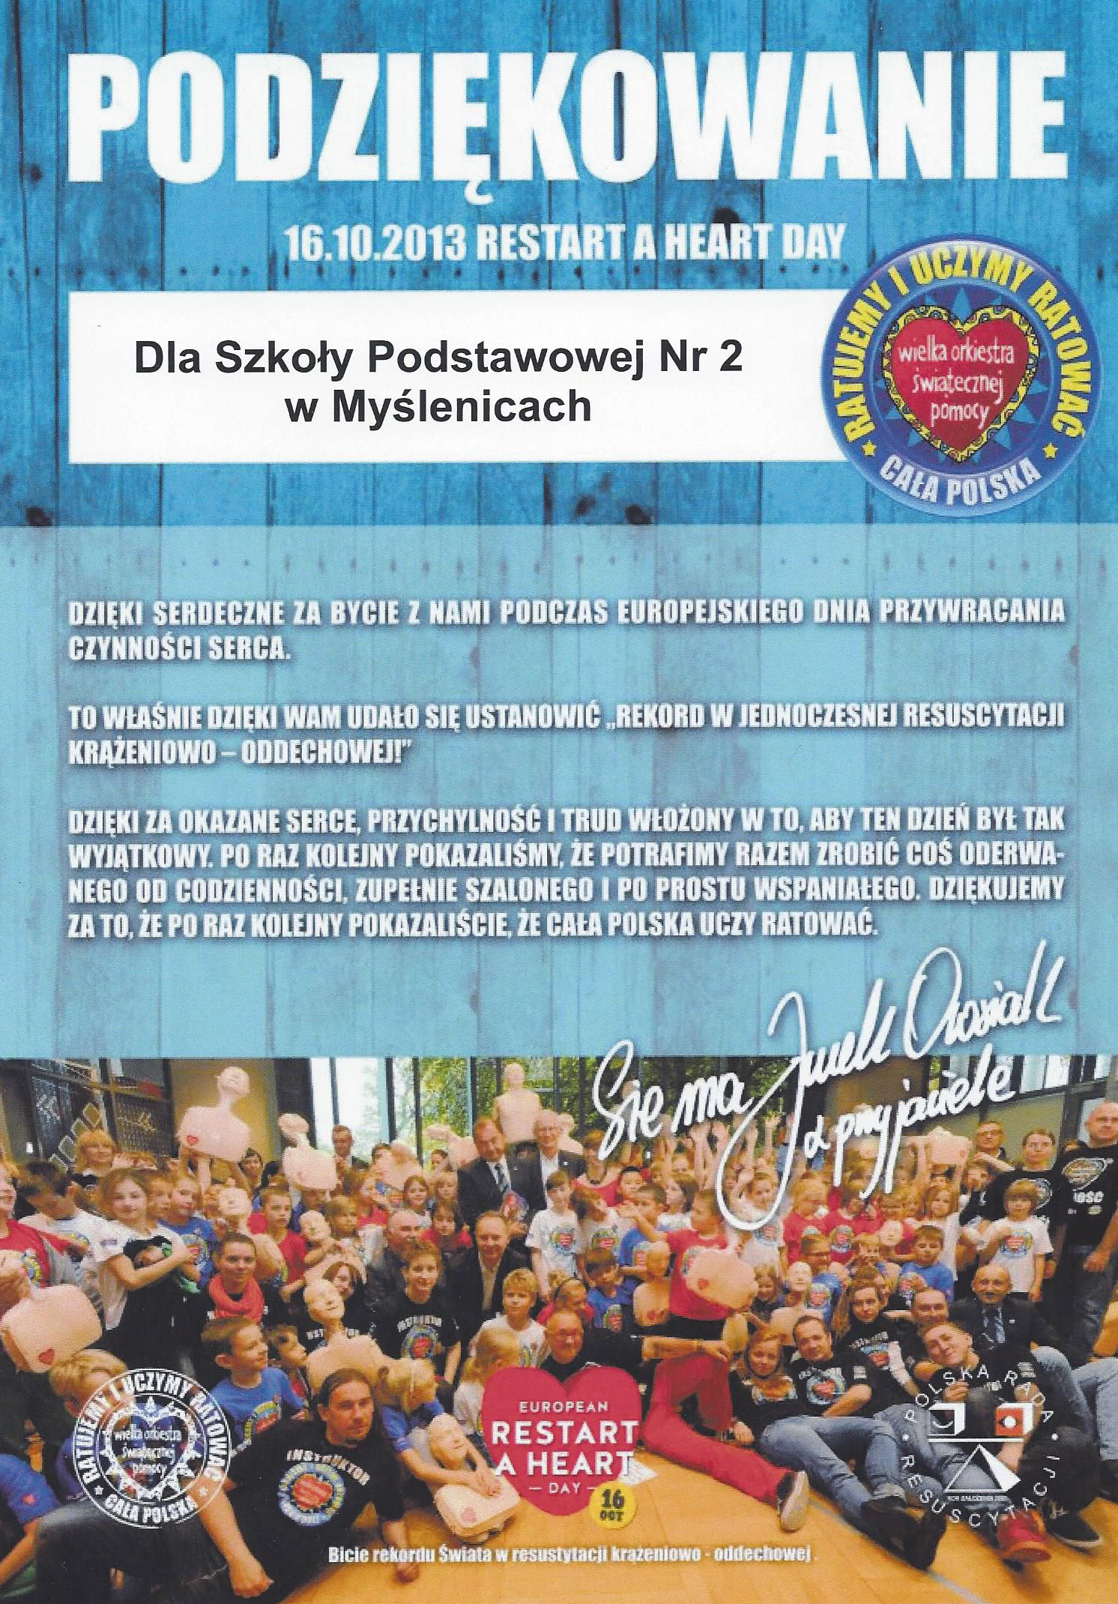

LEKCJE UNIJNE – BEZPIECZNA PODRÓŻ PO EUROPIE

(relacja uczennicy kl. Va opublikowana w "Gazecie Myślenickiej")

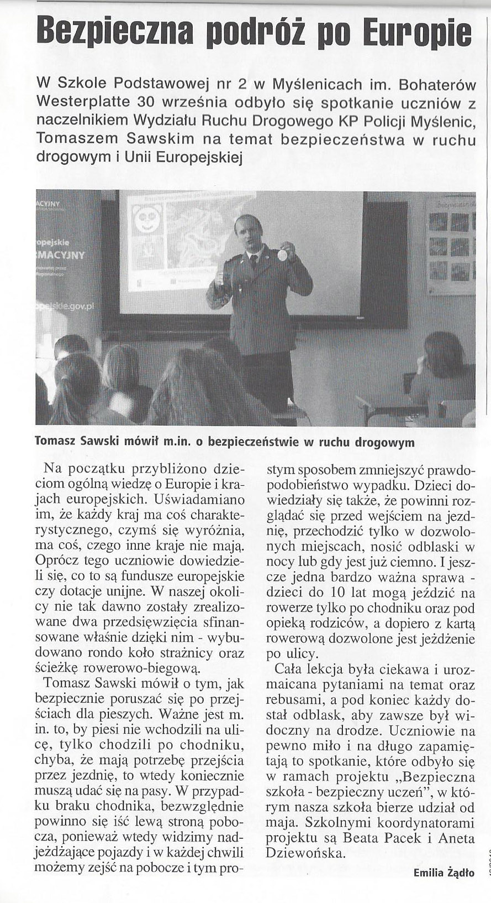


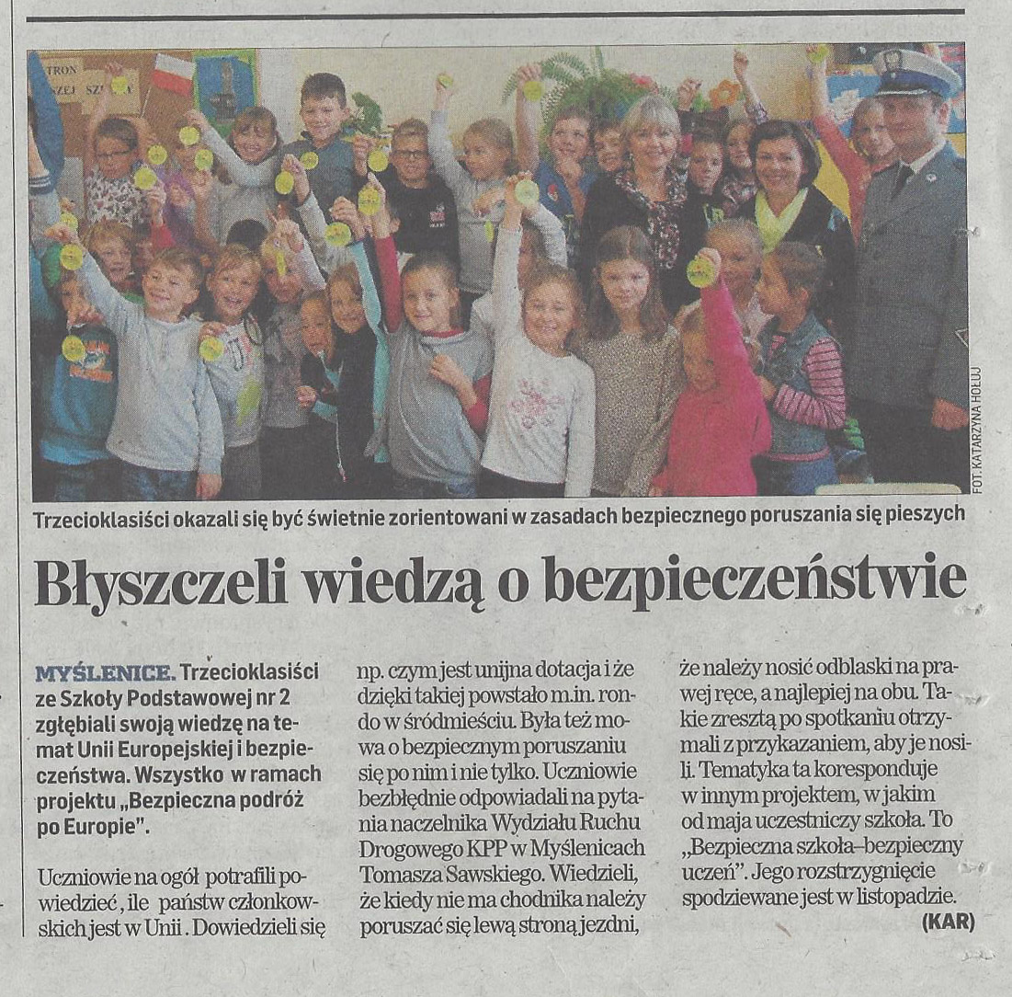

KONSPEKT

Prowadzący: konsultant Punktu Funduszy Europejskich oraz przedstawiciel Wydziału Ruchu Drogowego Komendy Powiatowej Policji
Zakres konspektu: Lekcja europejska w połączeniu z przekazaniem wiedzy o bezpieczeństwie ruchu drogowego w klasach III

Temat lekcji: Bezpieczna podróż po Europie

Cel główny lekcji: zaprezentowanie uczniom informacji nt. krajów członkowskich Unii Europejskiej oraz projektów, które uzyskały dofinansowanie z Funduszy Europejskich wraz z przedstawieniem informacji nt. podstawowych zasad bezpieczeństwa ruchu drogowego.

Cele operacyjne:
Po lekcji uczeń:
- potrafi udzielać poprawnych odpowiedzi na pytania nauczyciela dotyczące Unii Europejskiej
- zna swoją tożsamość narodową i europejską
- prawidłowo współdziała w grupie
- odczytuje w czasie zajęć znaki umowne

Pojęcia wprowadzone na lekcji: Europa, Unia Europejska, budżet, waluta, euro, fundusze, kraj członkowski, flaga, wniosek, projekt, ruch drogowy, bezpieczeństwo, pasy.

Metody dydaktyczne: słowne, oglądowe, prelekcja z elementami ćwiczeń i zabaw praktycznych, prezentacja multimedialna.

Środki dydaktyczne: podręcznik Młody Europejczyk, portale internetowe o Funduszach Europejskich.

Klasa IIId z wych. Wiesławą Kasperek i klasa IIIf z wych. Bożeną Łętochą
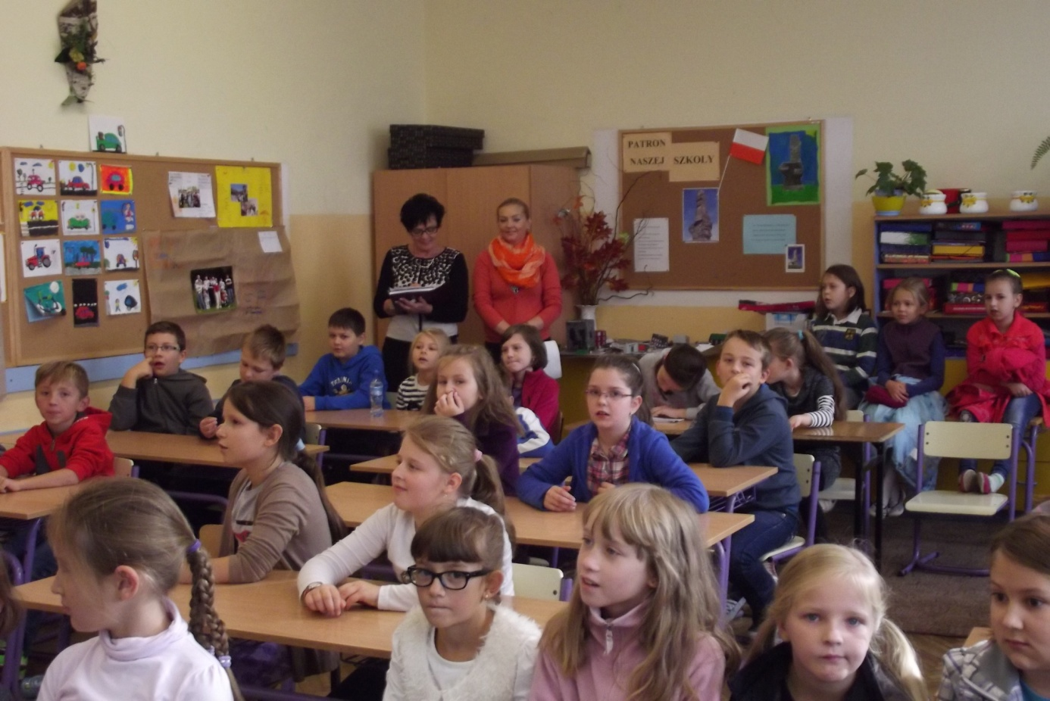

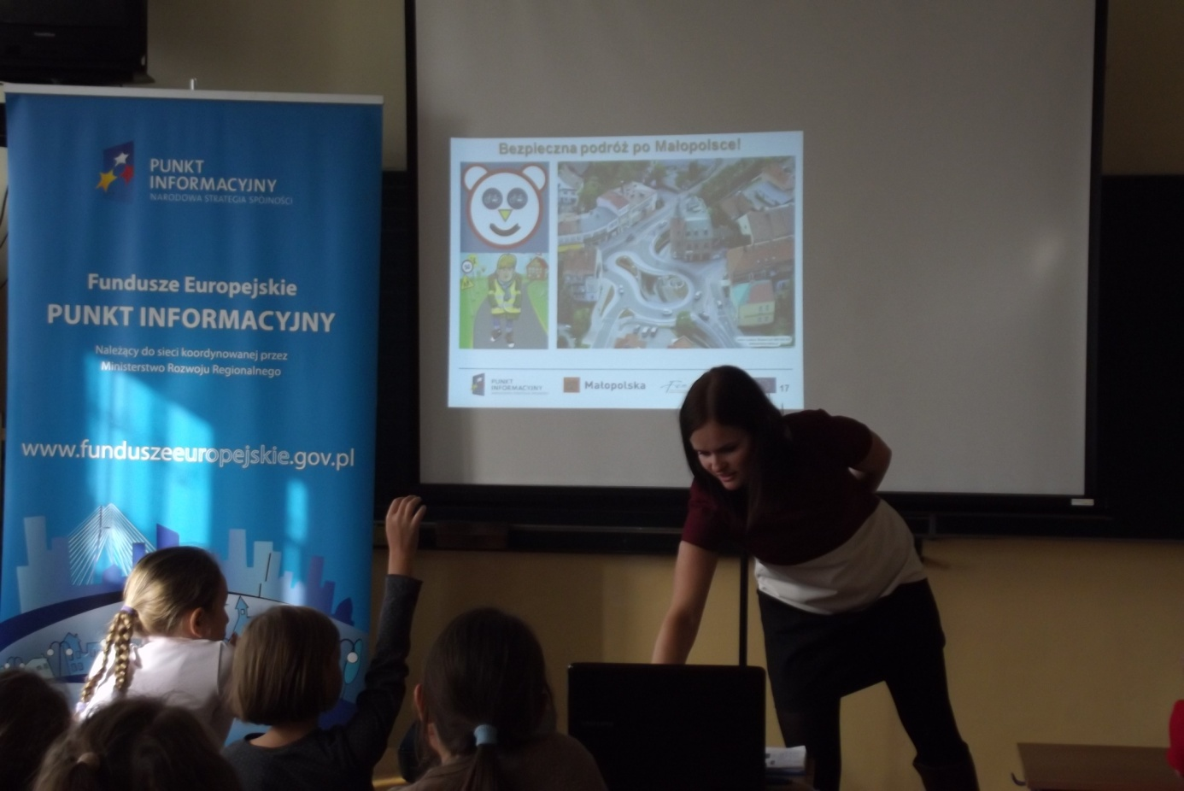

Uczniowie otrzymywali w trakcie spotkania odblaski, aby być bardziej widocznym na drogach

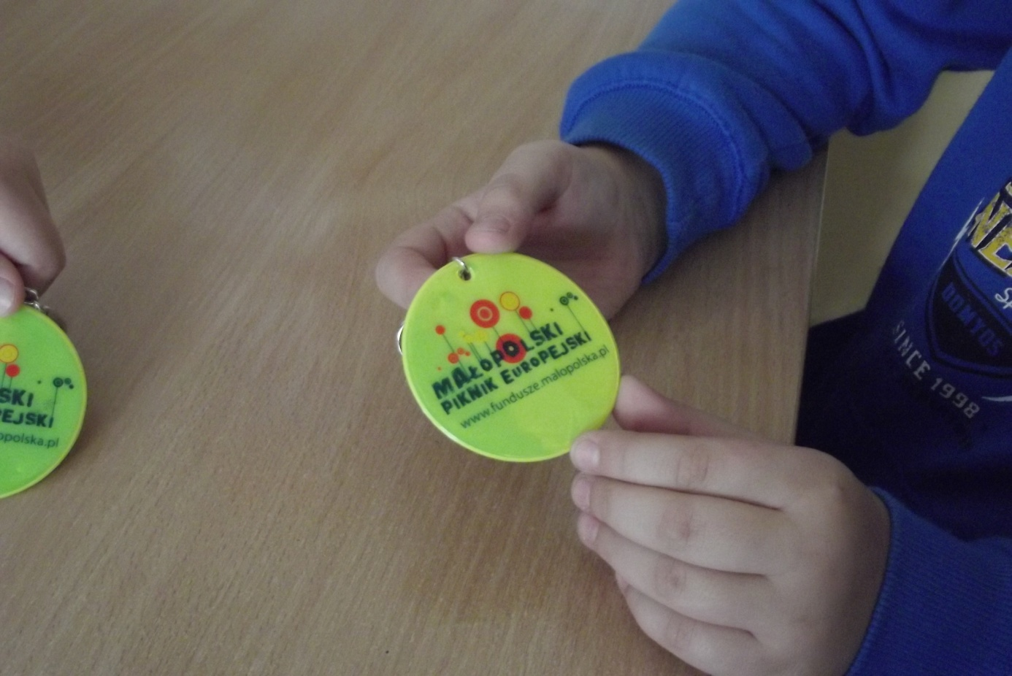

W trakcie spotkania uczniom została przedstawiona propozycja wzięcia udziału w następującym konkursie plastycznym:


Odzewem po spotkaniu było 60 prac plastycznych. Jury szkolne w składzie: Aneta Dziewońska, Alicja Możdżeń i Beata Pacek wyłoniły zwycięzców:

- Zofia Kulig kl. IIIf - praca Program rewitalizacji Zarabia

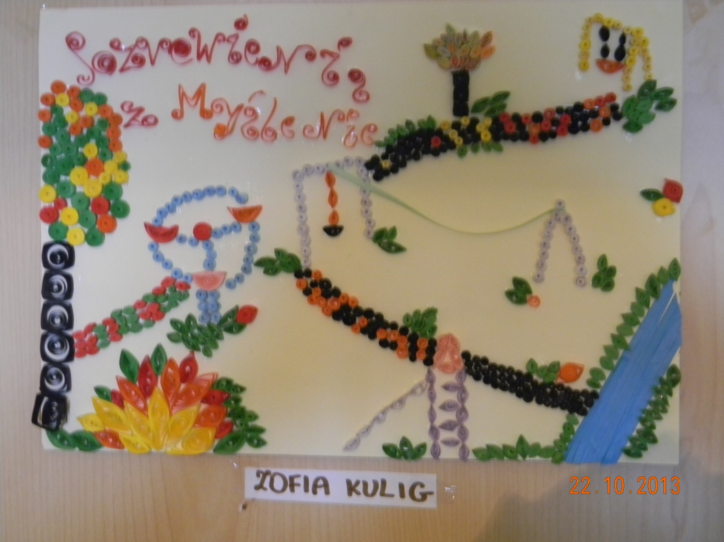

- Oliwia Łętocha kl. IIIe - praca Rondo Śródmieście

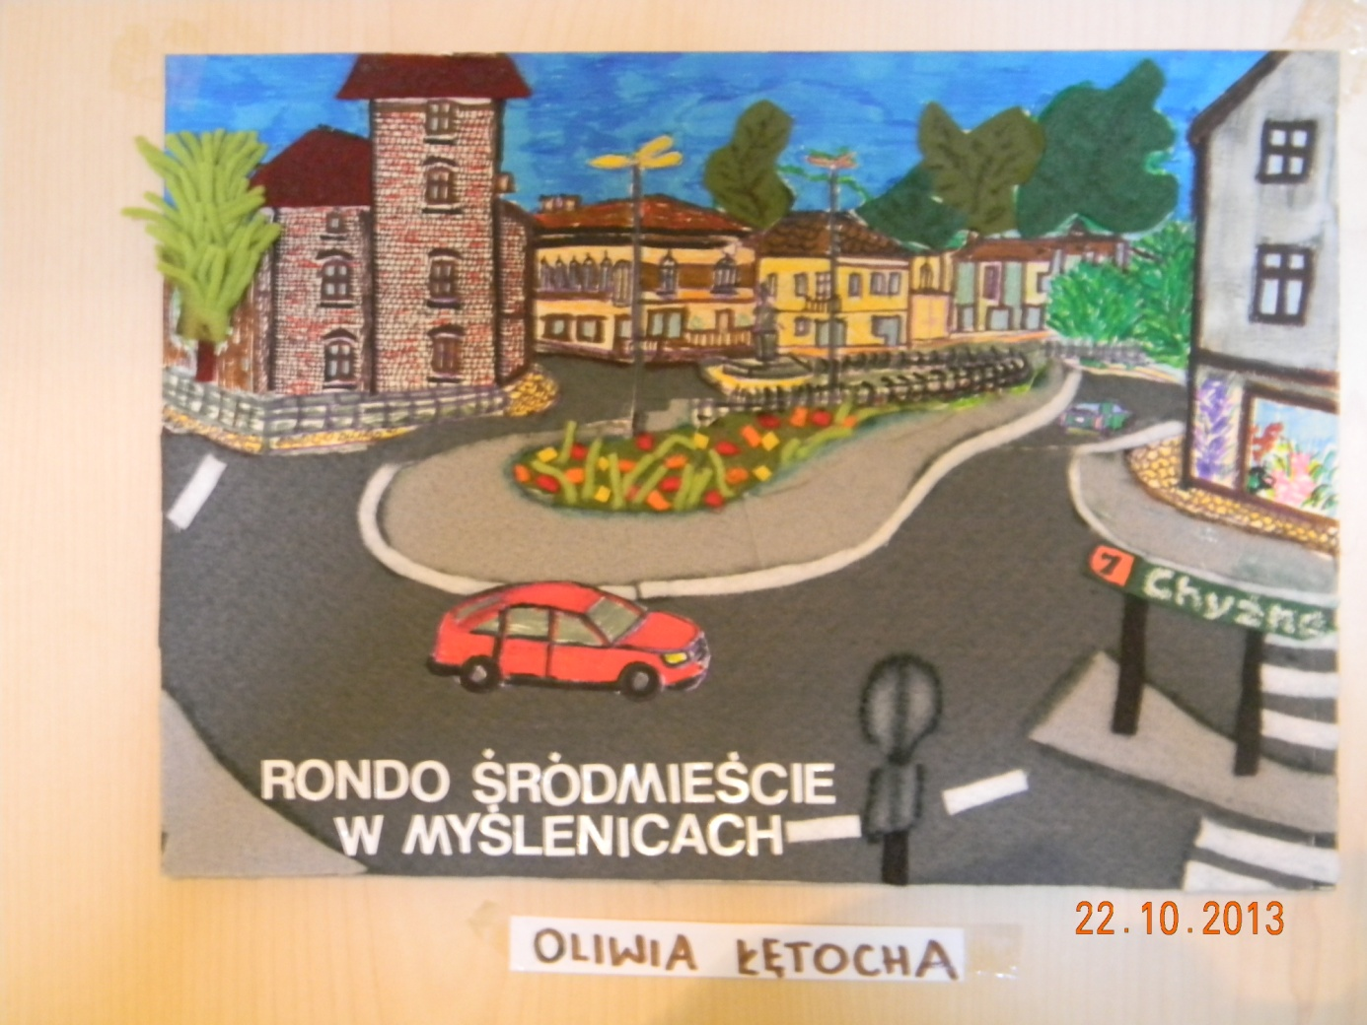

- Joanna Dobosz kl. IIIb - praca Rondo Śródmieście

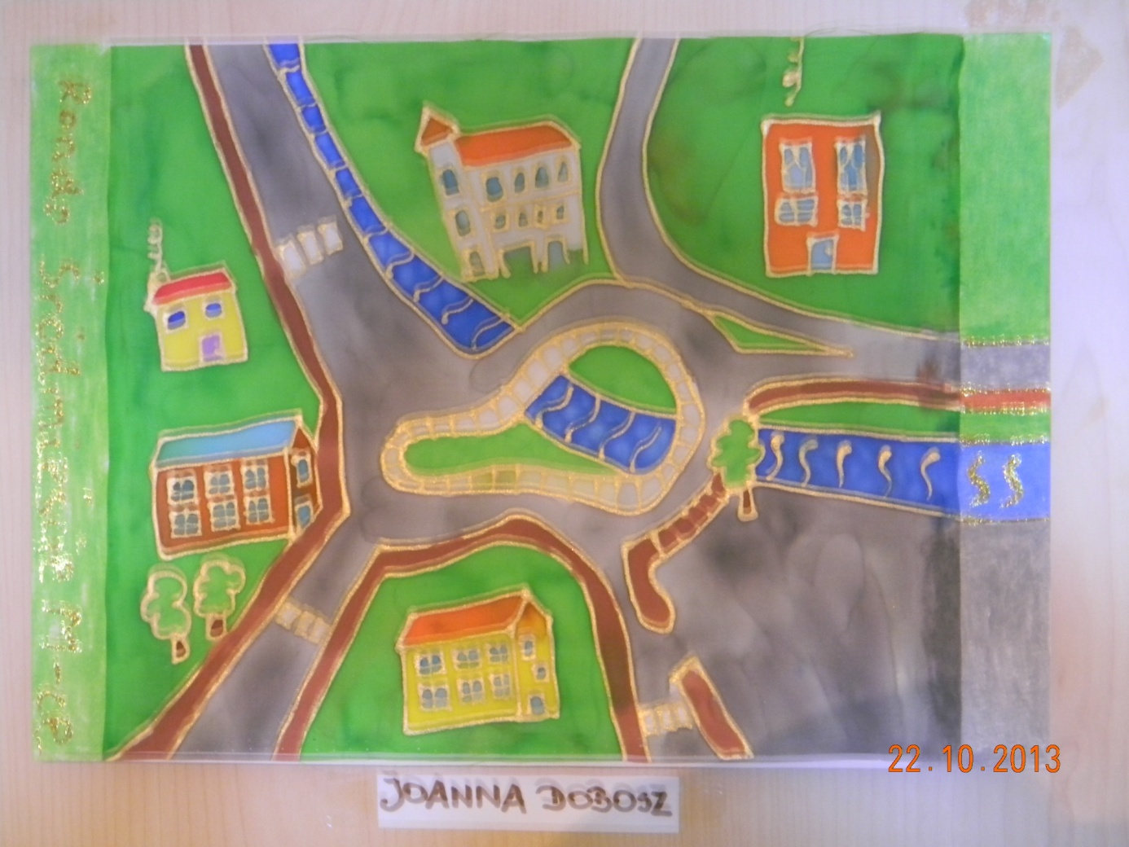

II miejsce:
- Aleksandra Gracz kl. IIIf - Strefa wolnego czasu Myślenice Zarabie
- Milena Baczyńska kl. IIIa - Ścieżka rowerowo-biegowa na Zarabiu oraz Miejska Biblioteka Publiczna
- Martyna Bryt - kl. IIIb - Rondo
- Wiktoria Klimas kl. IIIf - Plac Zabaw Zarabie
- Nikola Dyduła kl. IIc - Opactwo w Tyńcu
- Konrad Mizera kl. IIIb - Strzelnica sportowa

Laureaci szkolnego konkursu zostali wyróżnieni na etapie wojewódzkim!

Na stronie Urzędu Marszałkowskiego Województwa Małopolskiego ukazała się następująca informacja o naszej szkole:
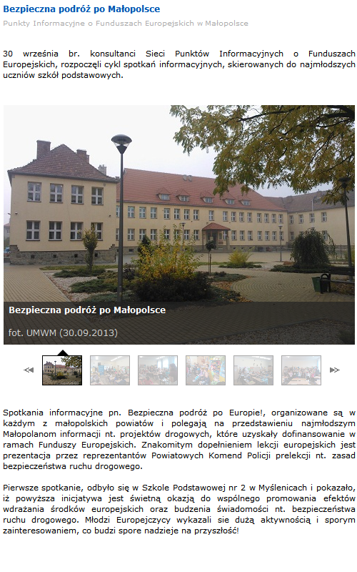

WNIOSKI I UWAGI PO REALIZACJI TRZECIEGO ZADANIA:

Uczniowie po zajęciach:
- znają zasady bezpiecznego zachowania się w domu,
- wiedzą, jak należy zachować się w stosunku do osób nieznajomych,
- wiedzą, jakie zasady zachowania obowiązują w miejscach publicznych,
- wiedzą, jak być bezpiecznym na drodze, w górach, w internecie;
- posiadają wiedzę na temat zagrożeń wynikających z niewłaściwego korzystania z zasobów internetu
- znają zasady udzielania pierwszej pomocy przedmedycznej.
Uczniowie bardzo chętnie uczestniczyli w proponowanych im zajęciach, spotkaniach czy warsztatach. Wszyscy zaproszeni goście byli dla nas - pedagogów bezcenną pomocą w procesie wychowywania dzieci i młodzieży, znacząco wspierali nas w poszerzaniu wiedzy w temacie bezpieczeństwa. W profilaktyce zachowań ryzykownych szuka się czynników chroniących, które mogłyby ustrzec uczniów. Niewątpliwie wszystkie instytucje, które współpracują z nami są właśnie takim czynnikiem chroniącym dzieci. Przy tak szeroko zakrojonych działaniach w ramach trzeciego zadania Konkursu współpraca szkoły z instytucjami ją wspierającymi została znacznie wzmocniona i dobrze rokuje na przyszłość.

koordynatorzy: Aneta Dziewońska, Beata Pacek

